Министерство образования Республики Беларусь

Учреждение образования
БелорусскиЙ государственный университет
информатики и радиоэлектроники

Факультет компьютерных систем и сетей

Кафедра программного обеспечения информационных технологий

оТЧЕТ
по лабораторной работе

на тему:

списки

Выполнил  Студент гр. 351001 |  | Р. С. Головко
Проверил |  | Асс. Е.Е. Фадеева

Минск, 2024
- Теоретические сведения по теме лабораторной работы
Запись – это структура данных, состоящая в общем случае из иерархически упорядоченных разнородных компонентов. В отличие от массивов компоненты записей могут иметь различные типы, и доступ к ним осуществляется не по индексам, а по именам.
Компоненты записей называются полями. На тип поля записи ограничений не накладывается, поэтому компонентой записи может быть тоже запись. В этом случае говорят об иерархической записи. Уровень иерархии (вложенности) не должен превышать 9.
Для работы с динамическими переменными в языке Делфи предусмотрен ссылочный тип (тип указатель). Значением этого типа является ссылка на какой-либо элемент программы. По данной ссылке осуществляется непосредственный доступ к этому элементу. В качестве ссылки используется адрес соответствующего элемента в памяти машины.
При присваивании значения ссылочной переменной в правой части оператора присваивания используется ссылочное выражение того же типа, что и тип переменной в левой части. В качестве ссылочного выражения может использоваться:
- пустая ссылка Nil;
- ссылочная переменная;
- ссылочная функция (функция, значением которой является ссылка).
Файловый тип – это произвольная последовательность элементов, длина которой заранее не определена, а конкретизируется в процессе выполнения программы.
Это определение логического файла, т.е. того, который используется в программе (файл с точки зрения программиста).
Физический файл (набор данных) – это поименованная область памяти на внешнем носителе, в которой хранится некоторая информация (файл с точки зрения пользователя).
Динамические цепочки являются аналогами строк текущей длины.
Динамическая цепочка является частным случаем линейного однонаправленного списка.
- Задание на лабораторную работу и эскиз работы программы
Содержание задания:
Для выбранного варианта реализовать программу, работающую с типизированными файлами. При выборе пункта меню 1 должно производиться чтение данных из файлов, созданных и сохраненных ранее в соответствующие им по типу и назначению динамические списки. Дальнейшие манипуляции над данными выполняются в динамических списках. В момент, когда выбран пункт меню 10, перезаписываются типизированные файлы данными из соответствующих динамических списков.
Программа должна содержать пользовательское меню, состоящее из следующих пунктов:
- Чтение данных из файла
- Просмотр всего списка (если несколько списков – выпадает подменю с именами списков для просмотра)
- Сортировка данных в соответствии с заданием
- Поиск данных с использованием фильтров
- Добавление данных в список (если несколько списков – выпадает подменю с именами списков для добавления)
- Удаление данных из списка (если несколько списков – выпадает подменю с именами списков для удаления)
- Редактирование данных (если несколько списков – выпадает подменю с именами списков для редактирования)
- Специальные функции задания. Специальные функции –позиции ненумерованного списка в варианте задания, помеченные литерами (СФ). (если таких функций несколько – выпадает подменю с именами специальных функций) ЭТОТ ПУНКТ МЕНЮ НАДО ОБЯЗАТЕЛЬНО ПЕРЕНАЗВАТЬ В СООТВЕТСТВИИ СО ЗНАЧЕНИЕМ ВЫДАВАЕМЫХ ФУНКЦИЯМИ ДАННЫХ
- Выход из программы без сохранения изменений
- Выход с сохранением изменений
При реализации пункта 8 меню, полученные данные должны выводиться на экран и записываться в текстовый файл. Если специальных функций несколько, то и текстовых файлов будет несколько.

№ 33
Имеется список музыкальных исполнителей, список альбомов исполнителей и список песен в альбомах. Каждый элемент списка исполнителей содержит код исполнителя, имя исполнителя, из какой он страны, направление (jazz, rock, pop и пр.). Каждый элемент из списка альбомов включает код альбома, код исполнителя, название альбома, год его записи. Элемент списка песен состоит из полей название, код альбома и длительность по времени.
Требуется:
- (СФ) Составить play-listы на заданное количество времени, которые будут включать песни исполнителей заданного направления, записанные не позднее заданного года. Отсортировать полученные play-listы по количеству различных исполнителей в порядке убывания
- Выполнить поиск песен по имени исполнителя.
- Предусмотреть возможность добавлять, удалять и корректировать записи списков, а так же просматривать списки целиком.

Эскиз работы:
Программа для работы со списками, связанными с музыкой
Меню приложения:
1. Прочитать данные из файла.
2. Просмотреть списки.
3. Сортировать данные.
4. Найти данные в списках.
5. Добавить данные в списки.
6. Удалить данные из списков.
7. Редактировать списки.
8. Создать PlayList.
9. Выйти из программы без сохранения.
10. Выйти из программы с сохранением.
1
Меню чтения из файла.
1 .\files\Session
Выберите действие:
1. Выбрать существующую сессию.
2. Создать новую сессию.
1
Введите номер сессии: 1
Данные успешно прочитаны.
Меню приложения:
1. Прочитать данные из файла.
2. Просмотреть списки.
3. Сортировать данные.
4. Найти данные в списках.
5. Добавить данные в списки.
6. Удалить данные из списков.
7. Редактировать списки.
8. Создать PlayList.
9. Выйти из программы без сохранения.
10. Выйти из программы с сохранением.
8
ВНИМАНИЕ, ЕСЛИ PLAYLIST УЖЕ БЫЛ СОЗДАН, ТО ЕГО ДАННЫЕ БУДУТ УТЕРЯНЫ.
Меню создания playlist-ов:
Введите направление исполнителя: test
Введите длину Playlist-а в формате: чч:мм:сс.
(Если часы и/или минуты равны 0-ю, 0-и необходимо записать, пример:
00:00:45 / 00:45:00).
Длина: 00:04:00
Введите год, с которого выбирать песни: 1
Количество playlist-ов: 57
|-----------|----------------------|-------------|--------------------|
| Код песни | Название песни | Код альбома | Длительность песни |
|-----------|----------------------|-------------|--------------------|
| 36 | t411 | 23 | 120 |
| 37 | t421 | 24 | 120 |
|-----------|----------------------|-------------|--------------------|

…

|-----------|----------------------|-------------|--------------------|
| Код песни | Название песни | Код альбома | Длительность песни |
|-----------|----------------------|-------------|--------------------|
| 35 | t321 | 22 | 120 |
| 37 | t421 | 24 | 120 |
|-----------|----------------------|-------------|--------------------|

Меню приложения:
1. Прочитать данные из файла.
2. Просмотреть списки.
3. Сортировать данные.
4. Найти данные в списках.
5. Добавить данные в списки.
6. Удалить данные из списков.
7. Редактировать списки.
8. Создать PlayList.
9. Выйти из программы без сохранения.
10. Выйти из программы с сохранением.
9
- Выполнение
  - Разработка алгоритма по ГОСТ 19.701-90
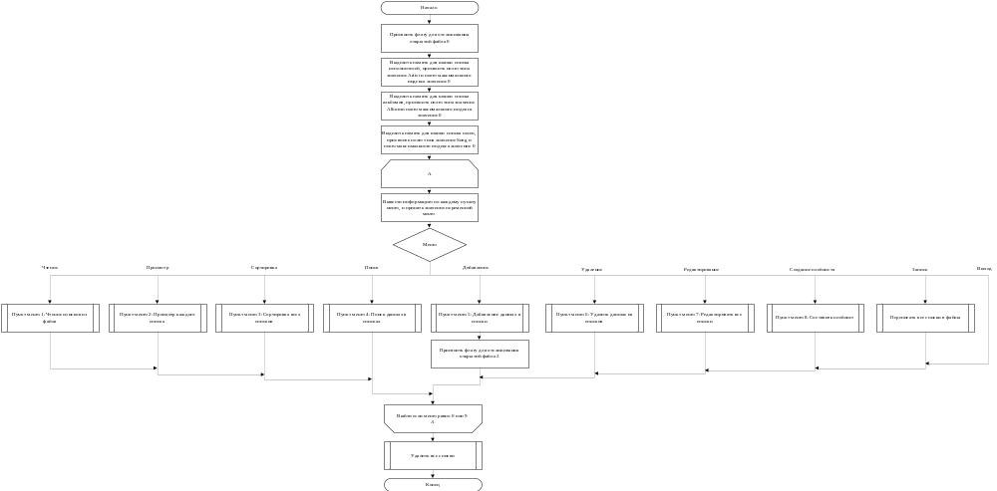
Рисунок 3.1 – Схема работы программы
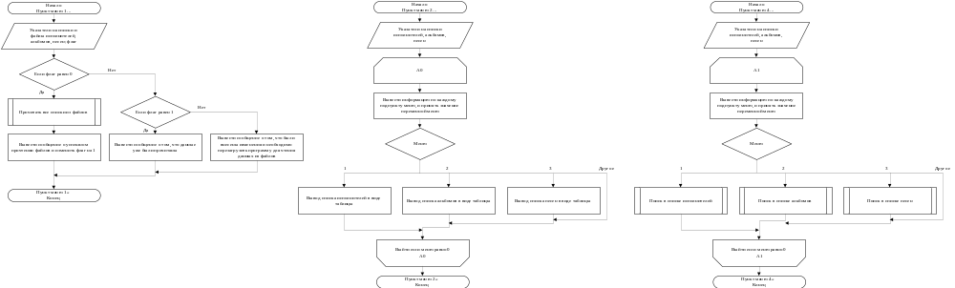Рисунок 3.2 – Схема работы пунктов меню 1, 2, 4
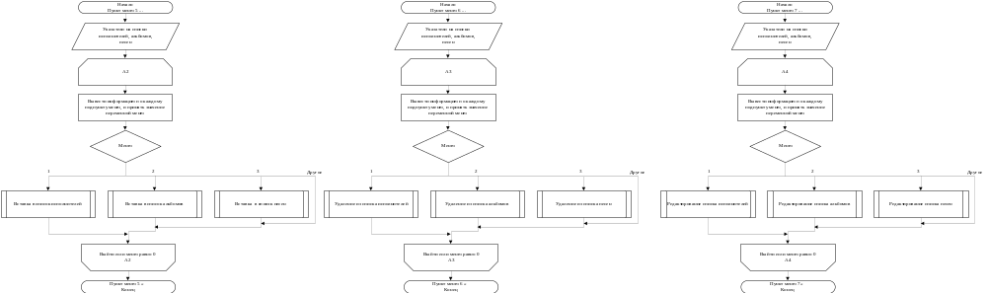Рисунок 3.3 – Схема работы пунктов меню 5, 6, 7
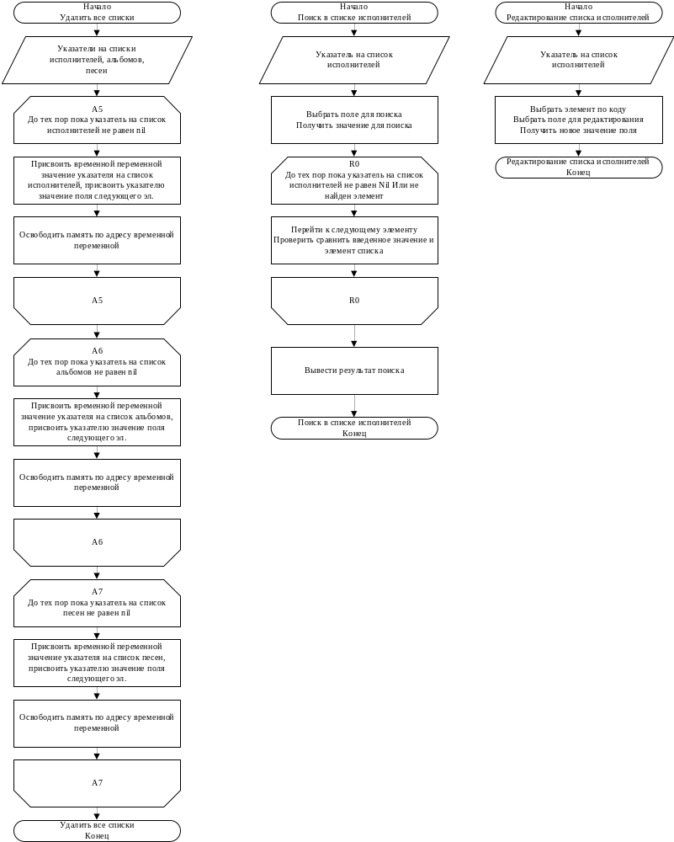

Рисунок 3.4 – Схема работы подпрограмм «Удалить все списки», поиск и редактирование
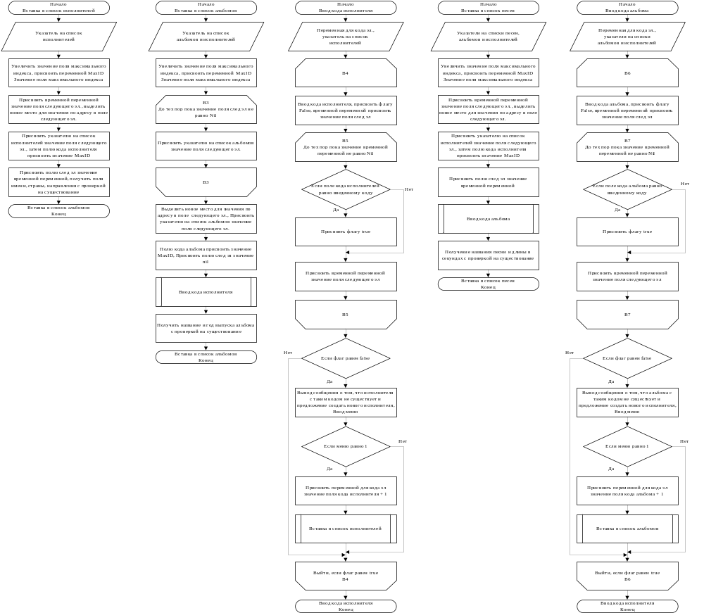
Рисунок 3.5 – Схема работы подпрограмм вставки
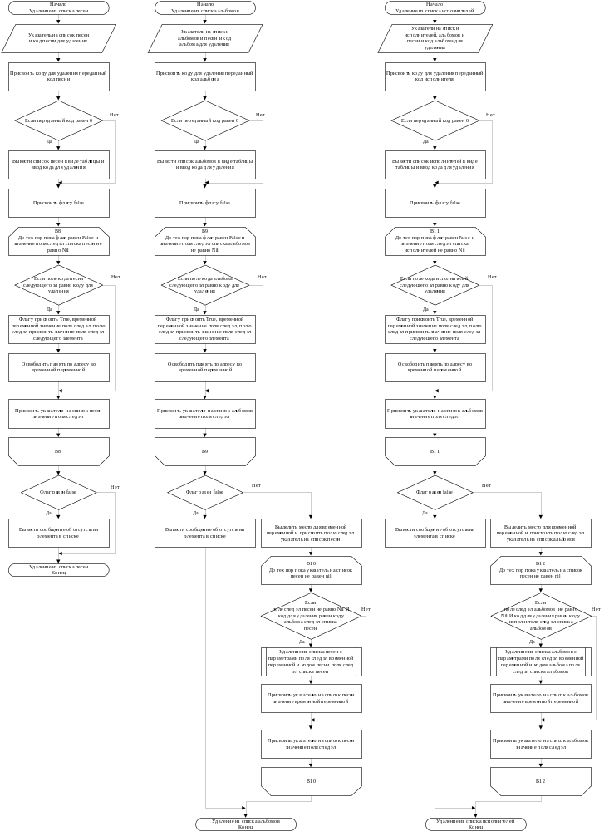
Рисунок 3.6 – Схема работы подпрограмм для удаления
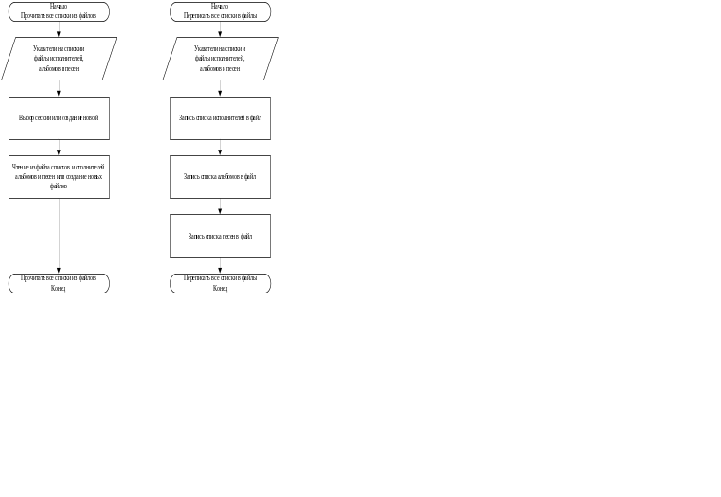
Рисунок 3.7 – Схема работы подпрограмм для работы с файлами
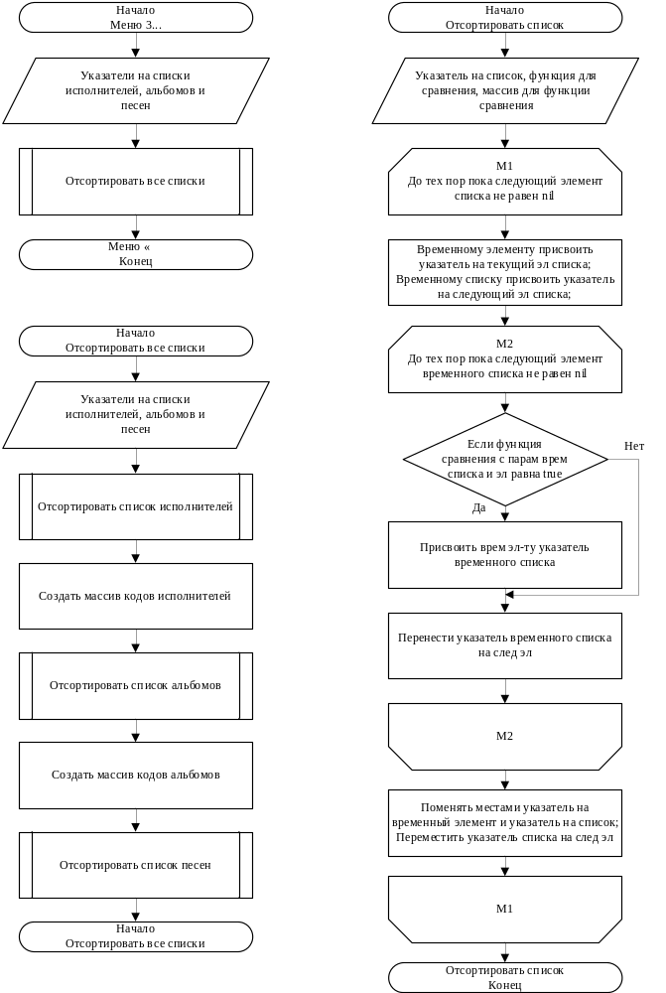
Рисунок 3.8 – Схема работы пункта меню 3 и подпрограммы для сортировки
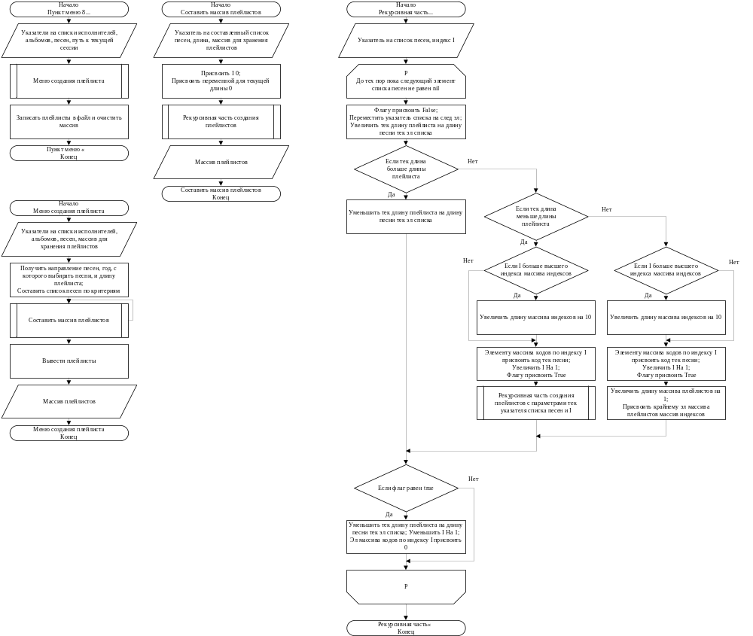

Рисунок 3.9 – Схема работы пункта меню 8 и создание плейлиста
3.2 Определение подпрограмм и их описание
Таблица 3.1 используемые идентификаторы
Имя подпрограммы | Назначение подпрограммы | Заголовок подпрограммы | Имя параметра | Назначение параметра
MenuItem1_ReadLists | Пункт меню 1 для чтения всех списков  из файла и проверка  на то, были ли  списки уже  прочитаны или не  перепишутся ли  изменения | Procedure MenuItem1_ReadLists(var CurrSession: String;  ArtistList: TAdrOfArtistList; AlbumList: TAdrOfAlbumList;  SongList: TAdrOfSongList; var ArtistFile: TArtistFile;  var AlbumFile: TAlbumFile; var SongFile: TSongFile; var State: TStateOfFile); | CurrSession | Путь к текущей сессии
MenuItem1_ReadLists |  |  | ArtistList | Список исполнителей
MenuItem1_ReadLists |  |  | AlbumList | Список альбомов
MenuItem1_ReadLists |  |  | SongList | Список песен
MenuItem1_ReadLists |  |  | ArtistFile | Файл с исполнителями
MenuItem1_ReadLists |  |  | AlbumFile | Файл с альбомами
MenuItem1_ReadLists |  |  | SongFile | Файл с песнями
MenuItem1_ReadLists |  |  | State | Переменная для проверки прочтения.
MenuItem2_WatchL  ists | Пункт меню 2 для  просмотра списков  целиком | Procedure MenuItem2_WatchLists(ArtistList: TAdrOfArtistList;  AlbumList: TAdrOfAlbumList; SongList: TAdrOfSongList); | ArtistList | Список исполнителей
MenuItem2_WatchL  ists | Пункт меню 2 для  просмотра списков  целиком |  | AlbumList | Список альбомов
MenuItem2_WatchL  ists | Пункт меню 2 для  просмотра списков  целиком |  | SongList | Список песен
MenuItem3_Sort | Пункт меню 3 для  сортировки всех списков | Procedure MenuItem3_Sort(ArtistList: TAdrOfArtistList;  AlbumList: TAdrOfAlbumList; SongList: TAdrOfSongList); | ArtistList | Список исполнителей
MenuItem3_Sort | Пункт меню 3 для  сортировки всех списков |  | AlbumList | Список альбомов
MenuItem3_Sort | Пункт меню 3 для  сортировки всех списков |  | SongList | Список песен
MenuItem4_Search | Пункт меню 4 для  поиска данных по  коду в списках | Procedure MenuItem4_Search(ArtistList: TAdrOfArtistList;  AlbumList: TAdrOfAlbumList; SongList: TAdrOfSongList); | ArtistList | Список исполнителей
MenuItem4_Search | Пункт меню 4 для  поиска данных по  коду в списках |  | AlbumList | Список альбомов
MenuItem4_Search | Пункт меню 4 для  поиска данных по  коду в списках |  | SongList | Список песен
MenuItem5_Insert | Пункт меню 5 для  вставки данных в  списки | Procedure MenuItem5_Insert(ArtistList: TAdrOfArtistList;  AlbumList: TAdrOfAlbumList; SongList: TAdrOfSongList); | ArtistList | Список исполнителей
MenuItem5_Insert | Пункт меню 5 для  вставки данных в  списки |  | AlbumList | Список альбомов
MenuItem5_Insert | Пункт меню 5 для  вставки данных в  списки |  | SongList | Список песен
MenuItem6_Delete | Пункт меню 6 для  удаления данных из  списков | Procedure MenuItem6_Delete(ArtistList: TAdrOfArtistList;  AlbumList: TAdrOfAlbumList; SongList: TAdrOfSongList); | ArtistList | Список исполнителей
MenuItem6_Delete | Пункт меню 6 для  удаления данных из  списков |  | AlbumList | Список альбомов
MenuItem6_Delete | Пункт меню 6 для  удаления данных из  списков |  | SongList | Список песен
MenuItem7_Edit | Пункт меню 7 для  редактирования  данных из списков | Procedure MenuItem7_Edit(ArtistList: TAdrOfArtistList;  AlbumList: TAdrOfAlbumList; SongList: TAdrOfSongList); | ArtistList | Список исполнителей
MenuItem7_Edit | Пункт меню 7 для  редактирования  данных из списков |  | AlbumList | Список альбомов
MenuItem7_Edit | Пункт меню 7 для  редактирования  данных из списков |  | SongList | Список песен
MenuItem8_Playlist | Пункт меню 8 для  создания плейлистов | Procedure MenuItem8_Playlist(const CurrSession: String;  ArtistList: TAdrOfArtistList; AlbumList: TAdrOfAlbumList;  SongList: TAdrOfSongList); | CurrSession | Адрес текущей сессии
MenuItem8_Playlist | Пункт меню 8 для  создания плейлистов |  | ArtistList | Список исполнителей
MenuItem8_Playlist | Пункт меню 8 для  создания плейлистов |  | AlbumList | Список альбомов
MenuItem8_Playlist | Пункт меню 8 для  создания плейлистов |  | SongList | Список песен
DeleteAllLists | Удаление всех списков в конце работы | Procedure DeleteAllLists(var ArtistList, AlbumList, SongList: TAdrOfList); | ArtistList | Список исполнителей
DeleteAllLists | Удаление всех списков в конце работы |  | AlbumList | Список альбомов
DeleteAllLists | Удаление всех списков в конце работы |  | SongList | Список песен
WatchArtistList | Просмотр списка исполнителей | Procedure WatchArtistList(ArtistList: TAdrOfArtistList); | ArtistList | Список исполнителей
WatchALbumList | Просмотр списка альбомов | Procedure WatchALbumList(AlbumList: TAdrOfALbumList); | AlbumList | Список альбомов
WatchSongList | Просмотр списка песен | Procedure WatchSongList(SongList: TAdrOfList); | SongList | Список песен
InsertArtist | Вставка нового исполнителя | Procedure InsertArtist(ArtistList: TAdrOfArtistList); | ArtistList | Список исполнителей
InsertAlbum | Вставка нового альбома | Procedure InsertAlbum(AlbumList: TAdrOfAlbumList; ArtistList: TAdrOfArtistList); | AlbumList | Список альбомов
InsertAlbum | Вставка нового альбома |  | ArtistList | Список исполнителей
InsertSong | Вставка новой песни | Procedure InsertSong(SongList: TAdrOfSongList; AlbumList: TAdrOfAlbumList;  ArtistList: TAdrOfArtistList); | SongList | Список альбомов
InsertSong | Вставка новой песни |  | AlbumList | Список альбомов
InsertSong | Вставка новой песни |  | ArtistList | Список исполнителей
DeleteArtist | Удаление исполнителя и всех его альбомов и песен | Procedure DeleteArtist(ArtistList: TAdrOfArtistList; AlbumList: TAdrOfAlbumList;  SongList: TAdrOfSongList); | ArtistList | Список исполнителей
DeleteArtist | Удаление исполнителя и всех его альбомов и песен |  | AlbumList | Список альбомов
DeleteArtist | Удаление исполнителя и всех его альбомов и песен |  | SongList | Список песен
DeleteAlbum | Удаление альбома и всех песен в этом альбоме | Procedure DeleteAlbum(AlbumList: TAdrOfAlbumList; SongList: TAdrOfSongList;  CheckID: Integer); | AlbumList | Список исполнителей
DeleteAlbum | Удаление альбома и всех песен в этом альбоме |  | SongList | Список альбомов
DeleteAlbum | Удаление альбома и всех песен в этом альбоме |  | CheckID | Код для удаления альбома (если не равен 0)
DeleteSong | Удаление песни | Procedure DeleteSong(SongList: TAdrOfSongList; CheckID: Integer); | SongList | Список песен
DeleteSong | Удаление песни |  | CheckID | Код для удаления песни (если не равен 0)
SearchArtist | Поиск в списке исполнителей | Procedure SearchArtist(ArtistList: TAdrOfArtistList); | ArtistList | Список исполнителей
SearchALbum | Поиск в списке альбомов | Procedure SearchALbum(AlbumList: TAdrOfALbumList); | AlbumList | Список альбомов
SearchSong | Поиск в списке песен | Procedure SearchSong(SongList: TAdrOfSongList); | SongList | Список песен
EditArtist | Редактирование информации о исполнителе по коду | Procedure EditArtist(ArtistList: TAdrOfArtistList); | ArtistList | Список исполнителей
EditAlbum | Редактирование информации о альбоме по коду | Procedure EditAlbum(AlbumList: TAdrOfALbumList); | AlbumList | Список исполнителей
EditSong | Редактирование информации о песне по коду | Procedure EditSong(SongList: TAdrOfSongList); | SongList | Список альбомов
ReadAllListsFromFiles | Чтение всех списков из файла | Procedure ReadAllListsFromFiles(ArtistList, AlbumList, SongList: TAdrOfList;  var ArtistFile: TArtistFile; var AlbumFile: TAlbumFile;  var SongFile: TSongFile); | ArtistList | Список исполнителей
ReadAllListsFromFiles | Чтение всех списков из файла |  | AlbumList | Список альбомов
ReadAllListsFromFiles | Чтение всех списков из файла |  | SongList | Список песен
ReadAllListsFromFiles | Чтение всех списков из файла |  | ArtistFile | Файл с исполнителями
ReadAllListsFromFiles | Чтение всех списков из файла |  | AlbumFile | Файл с альбомами
ReadAllListsFromFiles | Чтение всех списков из файла |  | SongFile | Файл с песнями
ReWriteAllListsInFiles | Запись всех списков в файл | Procedure ReWriteAllListsInFiles(ArtistList, AlbumList, SongList: TAdrOfList;  var ArtistFile: TArtistFile; var AlbumFile: TAlbumFile;  var SongFile: TSongFile); | ArtistList | Список исполнителей
ReWriteAllListsInFiles | Запись всех списков в файл |  | AlbumList | Список альбомов
ReWriteAllListsInFiles | Запись всех списков в файл |  | SongList | Список песен
ReWriteAllListsInFiles | Запись всех списков в файл |  | ArtistFile | Файл с исполнителями
ReWriteAllListsInFiles | Запись всех списков в файл |  | AlbumFile | Файл с альбомами
ReWriteAllListsInFiles | Запись всех списков в файл |  | SongFile | Файл с песнями
ReadID_Artist | Прочитать код артиста, предусмотрев его отсутствие | Procedure ReadID_Artist(var ID: Integer; ArtistList: TAdrOfArtistList); | ID | Код исполнителя для ввода
ReadID_Artist | Прочитать код артиста, предусмотрев его отсутствие |  | ArtistList | Список исполнителей
ReadID_Album | Прочитать код альбома, предусмотрев его отсутствие | Procedure ReadID_Album(var ID: Integer; AlbumList, ArtistList: TAdrOfAlbumList); | ID | Код альбома для ввода
ReadID_Album | Прочитать код альбома, предусмотрев его отсутствие |  | AlbumList | Список альбомов
ReadID_Album | Прочитать код альбома, предусмотрев его отсутствие |  | ArtistList | Список исполнителей
ReadArtistListFromFile | Чтение списка исполнителей из файла | Procedure ReadArtistListFromFile(var CurrSession: String;  ArtistList: TAdrOfArtistList; var ArtistFile: TArtistFile); | ArtistList | Список исполнителей
ReadArtistListFromFile | Чтение списка исполнителей из файла |  | ArtistFile | Файл с исполнителями
ReWriteArtistListInFile | Переписать список исполнителей в файл | Procedure Procedure ReWriteArtistListInFile(var CurrSession: String;  ArtistList: TAdrOfArtistList; var ArtistFile: TArtistFile); | ArtistList | Список исполнителей
ReWriteArtistListInFile | Переписать список исполнителей в файл |  | ArtistFile | Файл с исполнителями
ReadAlbumListFromFile | Чтение списка альбомов из файла | Procedure ReadAlbumListFromFile(var CurrSession: String;  AlbumList: TAdrOfAlbumList; var AlbumFile: TAlbumFile); | AlbumList | Список альбомов
ReadAlbumListFromFile | Чтение списка альбомов из файла |  | AlbumFile | Файл с альбомами
ReWriteAlbumListInFile | Переписать список альбомов в файл | Procedure ReWriteAlbumListInFile(var CurrSession: String;  AlbumList: TAdrOfAlbumList; var AlbumFile: TAlbumFile); | AlbumList | Список альбомов
ReWriteAlbumListInFile | Переписать список альбомов в файл |  | AlbumFile | Файл с альбомами
ReadSongListFromFile | Чтение списка песен из файла | Procedure ReadSongListFromFile(var CurrSession: String;  SongList: TAdrOfSongList; var SongFile: TSongFile); | SongList | Список песен
ReadSongListFromFile | Чтение списка песен из файла |  | SongFile | Файл с песнями
ReWriteSongListInFile | Переписать список песен в файл | Procedure ReWriteSongListInFile(var CurrSession: String;  SongList: TAdrOfSongList; var SongFile: TSongFile); | SongList | Список песен
ReWriteSongListInFile | Переписать список песен в файл |  | SongFile | Файл с песнями
CheckAllFiles | Проверка на существование файлов | Procedure CheckAllFiles(const CurrSession: String; var State: TStateOfFile); | CurrSession | Адрес текущей сессии
CheckAllFiles | Проверка на существование файлов |  | State | Переменная для проверки прочтения.
IsArtistAlreadyExist | Проверка на существование такого исполнителя в списке | Function IsArtistAlreadyExist(ArtistList: TAdrOfArtistList;  TmpArtist: TArtist): Boolean; | ArtistList | Список исполнителей
IsArtistAlreadyExist | Проверка на существование такого исполнителя в списке |  | TmpArtist | Исполнитель для проверки
IsAlbumAlreadyExist | Проверка на существование такого альбома в списке | Function IsAlbumtAlreadyExist(AlbumList: TAdrOfAlbumList;  TmpAlbum: TAlbum): Boolean; | AlbumList | Список альбомов
IsAlbumAlreadyExist | Проверка на существование такого альбома в списке |  | TmpAlbum | Альбом для проверки
IsSongAlreadyExist | Проверка на существование такой песни в списке | Function IsSongAlreadyExist(SongList: TAdrOfSongList;  TmpSong: TSong): Boolean; | SongList | Список песен
IsSongAlreadyExist | Проверка на существование такой песни в списке |  | TmpSong | Песня для проверки
SearchInArr | Бинарный поиск в массиве | Function SearchInArr(const ArrIn: TArrayOfIndexes; const item: Integer)  : Integer; | ArrIn | Массив индексов
SearchInArr | Бинарный поиск в массиве |  | item | Индекс для поиска
 | Поменять два элемента списка местами | Procedure Swap(var i, J); | I | Первый элемент
 | Поменять два элемента списка местами | Procedure Swap(var i, J); | J | Второй элемент
ArtistCompareTo | Функция сравнения исполнителей | Function ArtistCompareTo(Self, o: TAdrOfList;  const ArrIn: TArrayOfIndexes): Boolean; | Self | С чем сравнивается
ArtistCompareTo | Функция сравнения исполнителей |  | O | Что сравнивается
ArtistCompareTo | Функция сравнения исполнителей |  | ArrIn | Массив для учета порядка (здесь не используется)
FillArrOfIndexes | Заполнить массив индексов на основе списка | Procedure FillArrOfIndexes(var L; var ArrIn: TArrayOfIndexes); | L | Список
FillArrOfIndexes | Заполнить массив индексов на основе списка |  | ArrIn | Массив для заполнения
AlbumCompareTo | Функция сравнения альбомов | Function AlbumCompareTo(Self, o: TAdrOfList;  const ArrIn: TArrayOfIndexes): Boolean; | Self | С чем сравнивается
AlbumCompareTo | Функция сравнения альбомов |  | O | Что сравнивается
AlbumCompareTo | Функция сравнения альбомов |  | ArrIn | Массив для учета порядка исполнителей

  - Выделение основных структур данных
Таблица 3.1 используемые идентификаторы
Имя идентификатора структуры | Назначение структуры | Тип структуры
ArtistList | Список исполнителей | TAdrOfArtistList = ^TArtistList;  TArtistList = record  next: TAdrOfArtistList;  Max_Id: Integer;  Artist: TArtist;  end;  TArtist = record  ID: Integer;  Name: TDataString;  Country: TDataString;  Direction: TDirString;  end;  TDataString = String[20];  TDirString = String[15];
AlbumList | Список альбомов | TAdrOfAlbumList = ^TAlbumList;TAlbumList = record  next: TAdrOfAlbumList;  Max_Id: Integer;  Album: TAlbum;  end;  TAlbum = record  ID: Integer;  ID_Artist: Integer;  Name: TDataString;  Year: Integer;  end;  TDataString = String[20];
SongList | Список песен | TAdrOfSongList = ^TSongList;  TSongList = record  next: TAdrOfSongList;  Max_Id: Integer;  Song: TSong;  end;  TSong = record  ID: Integer;  Name: TDataString;  ID_Album: Integer;  Length: Integer;  end;  TDataString = String[20];
3.4 Пример описание структур в виде таблиц
ArtistList Таблица 3.2 пример заполнения реальными данными
next | Max_ID | ListType | Artist
Указатель на следующую запись | 1 | Artist | …
Artist
ID | Name | Country | Direction
1 | AC/DC | США | Rock

AlbumList
next | Max_ID | ListType | Album
Указатель на следующую запись | 1 | Album | …
Album
ID | ID_Artist | Name | Year
1 | 1 | Back In Black | 1980

SongList
next | Max_ID | ListType | Song
Указатель на следующую запись | 1 | Song | …
Song
ID | Name | ID_Album | Length
1 | Back In Black | 1 | 235

3.5 Тестирование и отладка программы
Таблица 3.2 Прохождение тестов программы
Номер теста | Вводимые данные | Ожидаемый результат | Полученный результат
1 | 1 | Программа для работы со списками, связанными с музыкой  Меню приложения:  1. Прочитать данные из файла.  2. Просмотреть списки.  3. Сортировать данные.  4. Найти данные по коду.  5. Добавить данные в списки.  6. Удалить данные из списков.  7. Редактировать списки.  8. Создать PlayList.  9. Выйти из программы с сохранением.  0. Выйти из программы без сохранения.  1  Данные успешно прочитаны.  Меню приложения:  1. Прочитать данные из файла.  2. Просмотреть списки.  3. Сортировать данные.  4. Найти данные по коду.  5. Добавить данные в списки.  6. Удалить данные из списков.  7. Редактировать списки.  8. Создать PlayList.  9. Выйти из программы с сохранением.  0. Выйти из программы без сохранения. | Тест пройден успешно
2 | 2  1  2  3 | Меню приложения:  1. Прочитать данные из файла.  2. Просмотреть списки.  3. Сортировать данные.  4. Найти данные по коду.  5. Добавить данные в списки.  6. Удалить данные из списков.  7. Редактировать списки.  8. Создать PlayList.  9. Выйти из программы с сохранением.  0. Выйти из программы без сохранения.  2  Меню подпункта просмотра списков:  1. Просмотреть список исполнителей.  2. Просмотреть список альбомов.  3. Просмотреть список песен.  0. Выйти из подпункта меню.  1  |-----------------|-------------------|--------------------|-------------------------|  | Код исполнителя | Имя исполнителя | Страна исполнителя | Направление исполнителя |  |-----------------|-------------------|--------------------|-------------------------|  | 4 | СЕРЕГА ПИРАТ | Россия | Rock |  | 3 | AC/DC | США | Rock |  | 2 | Александр Пушной | Россия | Rock |  | 1 | Дайте танк (!) | Россия | Rock |  |-----------------|-------------------|--------------------|-------------------------|  Меню подпункта просмотра списков:  1. Просмотреть список исполнителей.  2. Просмотреть список альбомов.  3. Просмотреть список песен.  0. Выйти из подпункта меню.  2  |-------------|-----------------|----------------------|------------|  | Код альбома | Код исполнителя | Название альбома | Год записи |  |-------------|-----------------|----------------------|------------|  | 1 | 1 | Человеко-часы | 2020 |  | 2 | 1 | Радио огонь | 2016 |  | 3 | 2 | Без правил! | 2017 |  | 4 | 2 | Недошуток | 2015 |  | 5 | 3 | Back In Black | 1980 |  | 6 | 3 | Highway to Hell | 1979 |  | 7 | 4 | Ну и что, что я вор? | 2022 |  | 8 | 4 | Мой байк | 2022 |  |-------------|-----------------|----------------------|------------|  Меню подпункта просмотра списков:  1. Просмотреть список исполнителей.  2. Просмотреть список альбомов.  3. Просмотреть список песен.  0. Выйти из подпункта меню.  3  |-----------|----------------------|-------------|--------------------|  | Код песни | Название песни | Код альбома | Длительность песни |  |-----------|----------------------|-------------|--------------------|  | 14 | Мой байк | 8 | 174 |  | 13 | Ну и что, что я вор? | 7 | 176 |  | 12 | Thunderstruck | 6 | 292 |  | 11 | Highway to Hell | 6 | 208 |  | 10 | Shake a Leg | 5 | 245 |  | 9 | Back In Black | 5 | 235 |  | 8 | Улыбаемся и машем | 4 | 234 |  | 7 | Кто Вы? | 4 | 206 |  | 6 | Хакну | 3 | 141 |  | 5 | Серо-желтая весна | 3 | 174 |  | 4 | Гореть | 2 | 181 |  | 3 | Утро | 2 | 147 |  | 2 | Пляж | 1 | 195 |  | 1 | Люди | 1 | 182 |  |-----------|----------------------|-------------|--------------------|  Меню подпункта просмотра списков:  1. Просмотреть список исполнителей.  2. Просмотреть список альбомов.  3. Просмотреть список песен.  0. Выйти из подпункта меню. | Тест пройден успешно
3 | 6  1  2  1  2  3 | Меню приложения:  1. Прочитать данные из файла.  2. Просмотреть списки.  3. Сортировать данные.  4. Найти данные по коду.  5. Добавить данные в списки.  6. Удалить данные из списков.  7. Редактировать списки.  8. Создать PlayList.  9. Выйти из программы с сохранением.  0. Выйти из программы без сохранения.  6  Меню подпункта удаления элемента:  1. Удалить элемент из списка исполнителей.  2. Удалить элемент из списка альбомов.  3. Удалить элемент из списка песен.  0. Выйти из подпункта меню.  1  |-----------------|-------------------|--------------------|-------------------------|  | Код исполнителя | Имя исполнителя | Страна исполнителя | Направление исполнителя |  |-----------------|-------------------|--------------------|-------------------------|  | 4 | СЕРЕГА ПИРАТ | Россия | Rock |  | 3 | AC/DC | США | Rock |  | 2 | Александр Пушной | Россия | Rock |  | 1 | Дайте танк (!) | Россия | Rock |  |-----------------|-------------------|--------------------|-------------------------|  Введите код исполнителя для удаления: 2  Меню подпункта удаления элемента:  1. Удалить элемент из списка исполнителей.  2. Удалить элемент из списка альбомов.  3. Удалить элемент из списка песен.  0. Выйти из подпункта меню.  0  Меню приложения:  1. Прочитать данные из файла.  2. Просмотреть списки.  3. Сортировать данные.  4. Найти данные по коду.  5. Добавить данные в списки.  6. Удалить данные из списков.  7. Редактировать списки.  8. Создать PlayList.  9. Выйти из программы с сохранением.  0. Выйти из программы без сохранения.  2  Меню подпункта просмотра списков:  1. Просмотреть список исполнителей.  2. Просмотреть список альбомов.  3. Просмотреть список песен.  0. Выйти из подпункта меню.  1  |-----------------|-------------------|--------------------|-------------------------|  | Код исполнителя | Имя исполнителя | Страна исполнителя | Направление исполнителя |  |-----------------|-------------------|--------------------|-------------------------|  | 4 | СЕРЕГА ПИРАТ | Россия | Rock |  | 3 | AC/DC | США | Rock |  | 1 | Дайте танк (!) | Россия | Rock |  |-----------------|-------------------|--------------------|-------------------------|  Меню подпункта просмотра списков:  1. Просмотреть список исполнителей.  2. Просмотреть список альбомов.  3. Просмотреть список песен.  0. Выйти из подпункта меню.  2  |-------------|-----------------|----------------------|------------|  | Код альбома | Код исполнителя | Название альбома | Год записи |  |-------------|-----------------|----------------------|------------|  | 1 | 1 | Человеко-часы | 2020 |  | 2 | 1 | Радио огонь | 2016 |  | 5 | 3 | Back In Black | 1980 |  | 6 | 3 | Highway to Hell | 1979 |  | 7 | 4 | Ну и что, что я вор? | 2022 |  | 8 | 4 | Мой байк | 2022 |  |-------------|-----------------|----------------------|------------|  Меню подпункта просмотра списков:  1. Просмотреть список исполнителей.  2. Просмотреть список альбомов.  3. Просмотреть список песен.  0. Выйти из подпункта меню.  3  |-----------|----------------------|-------------|--------------------|  | Код песни | Название песни | Код альбома | Длительность песни |  |-----------|----------------------|-------------|--------------------|  | 14 | Мой байк | 8 | 174 |  | 13 | Ну и что, что я вор? | 7 | 176 |  | 12 | Thunderstruck | 6 | 292 |  | 11 | Highway to Hell | 6 | 208 |  | 10 | Shake a Leg | 5 | 245 |  | 9 | Back In Black | 5 | 235 |  | 4 | Гореть | 2 | 181 |  | 3 | Утро | 2 | 147 |  | 2 | Пляж | 1 | 195 |  | 1 | Люди | 1 | 182 |  |-----------|----------------------|-------------|--------------------|  Меню подпункта просмотра списков:  1. Просмотреть список исполнителей.  2. Просмотреть список альбомов.  3. Просмотреть список песен.  0. Выйти из подпункта меню. | Тест пройден успешно
4 | 5  3  9  1  5  1  Исполнитель  ??????  ??????  5  Альбом  2024  9  Песня  120  0  2  1  2  3 | Меню приложения:  1. Прочитать данные из файла.  2. Просмотреть списки.  3. Сортировать данные.  4. Найти данные по коду.  5. Добавить данные в списки.  6. Удалить данные из списков.  7. Редактировать списки.  8. Создать PlayList.  9. Выйти из программы с сохранением.  0. Выйти из программы без сохранения.  5  Меню подпункта вставки элемента:  1. Вставить элемента в список исполнителей.  2. Вставить элемента в список альбомов.  3. Вставить элемента в список песен.  0. Выйти из подпункта меню.  3  Введите код альбома: 9  Альбома с таким кодом не существует.  Желаете создать новый альбом?  1. Да. / 0. Нет (Ввести код заново).  1  Введите код исполнителя: 5  Исполнителя с таким кодом не существует.  Желаете создать нового исполнителя?  1. Да. / 0. Нет (Ввести код заново).  1  Введите имя исполнителя: Исполнитель  Введите страну исполнителя: ??????  Введите направление песен исполнителя: ??????  Введите код исполнителя: 5  Введите название альбома: Альбом  Введите год выпуска альбома: 2024  Введите код альбома: 9  Введите название песни: Песня  Введите длину песни в секундах: 120  Меню подпункта вставки элемента:  1. Вставить элемента в список исполнителей.  2. Вставить элемента в список альбомов.  3. Вставить элемента в список песен.  0. Выйти из подпункта меню.  0  Меню приложения:  1. Прочитать данные из файла.  2. Просмотреть списки.  3. Сортировать данные.  4. Найти данные по коду.  5. Добавить данные в списки.  6. Удалить данные из списков.  7. Редактировать списки.  8. Создать PlayList.  9. Выйти из программы с сохранением.  0. Выйти из программы без сохранения.  2  Меню подпункта просмотра списков:  1. Просмотреть список исполнителей.  2. Просмотреть список альбомов.  3. Просмотреть список песен.  0. Выйти из подпункта меню.  1  |-----------------|-------------------|--------------------|-------------------------|  | Код исполнителя | Имя исполнителя | Страна исполнителя | Направление исполнителя |  |-----------------|-------------------|--------------------|-------------------------|  | 5 | Исполнитель | ?????? | ?????? |  | 4 | СЕРЕГА ПИРАТ | Россия | Rock |  | 3 | AC/DC | США | Rock |  | 1 | Дайте танк (!) | Россия | Rock |  |-----------------|-------------------|--------------------|-------------------------|  Меню подпункта просмотра списков:  1. Просмотреть список исполнителей.  2. Просмотреть список альбомов.  3. Просмотреть список песен.  0. Выйти из подпункта меню.  2  |-------------|-----------------|----------------------|------------|  | Код альбома | Код исполнителя | Название альбома | Год записи |  |-------------|-----------------|----------------------|------------|  | 1 | 1 | Человеко-часы | 2020 |  | 2 | 1 | Радио огонь | 2016 |  | 5 | 3 | Back In Black | 1980 |  | 6 | 3 | Highway to Hell | 1979 |  | 7 | 4 | Ну и что, что я вор? | 2022 |  | 8 | 4 | Мой байк | 2022 |  | 9 | 5 | Альбом | 2024 |  |-------------|-----------------|----------------------|------------|  Меню подпункта просмотра списков:  1. Просмотреть список исполнителей.  2. Просмотреть список альбомов.  3. Просмотреть список песен.  0. Выйти из подпункта меню.  3  |-----------|----------------------|-------------|--------------------|  | Код песни | Название песни | Код альбома | Длительность песни |  |-----------|----------------------|-------------|--------------------|  | 15 | Песня | 9 | 120 |  | 14 | Мой байк | 8 | 174 |  | 13 | Ну и что, что я вор? | 7 | 176 |  | 12 | Thunderstruck | 6 | 292 |  | 11 | Highway to Hell | 6 | 208 |  | 10 | Shake a Leg | 5 | 245 |  | 9 | Back In Black | 5 | 235 |  | 4 | Гореть | 2 | 181 |  | 3 | Утро | 2 | 147 |  | 2 | Пляж | 1 | 195 |  | 1 | Люди | 1 | 182 |  |-----------|----------------------|-------------|--------------------|  Меню подпункта просмотра списков:  1. Просмотреть список исполнителей.  2. Просмотреть список альбомов.  3. Просмотреть список песен.  0. Выйти из подпункта меню. | Тест пройден успешно
5 | 1  1 | Программа для работы со списками, связанными с музыкой  Меню приложения:  1. Прочитать данные из файла.  2. Просмотреть списки.  3. Сортировать данные.  4. Найти данные по коду.  5. Добавить данные в списки.  6. Удалить данные из списков.  7. Редактировать списки.  8. Создать PlayList.  9. Выйти из программы с сохранением.  0. Выйти из программы без сохранения.  1  Данные успешно прочитаны.  Меню приложения:  1. Прочитать данные из файла.  2. Просмотреть списки.  3. Сортировать данные.  4. Найти данные по коду.  5. Добавить данные в списки.  6. Удалить данные из списков.  7. Редактировать списки.  8. Создать PlayList.  9. Выйти из программы с сохранением.  0. Выйти из программы без сохранения.  1  Данные уже были прочитаны.  Меню приложения:  1. Прочитать данные из файла.  2. Просмотреть списки.  3. Сортировать данные.  4. Найти данные по коду.  5. Добавить данные в списки.  6. Удалить данные из списков.  7. Редактировать списки.  8. Создать PlayList.  9. Выйти из программы с сохранением.  0. Выйти из программы без сохранения. | Тест пройден успешно
6 | (Создание плейлиста) | Программа для работы со списками, связанными с музыкой  Меню приложения:  1. Прочитать данные из файла.  2. Просмотреть списки.  3. Сортировать данные.  4. Найти данные в списках.  5. Добавить данные в списки.  6. Удалить данные из списков.  7. Редактировать списки.  8. Создать PlayList.  9. Выйти из программы без сохранения.  10. Выйти из программы с сохранением.  1  Меню чтения из файла.  1 .\files\Session  Выберите действие:  1. Выбрать существующую сессию.  2. Создать новую сессию.  1  Введите номер сессии: 1  Данные успешно прочитаны.  Меню приложения:  1. Прочитать данные из файла.  2. Просмотреть списки.  3. Сортировать данные.  4. Найти данные в списках.  5. Добавить данные в списки.  6. Удалить данные из списков.  7. Редактировать списки.  8. Создать PlayList.  9. Выйти из программы без сохранения.  10. Выйти из программы с сохранением.  8  ВНИМАНИЕ, ЕСЛИ PLAYLIST УЖЕ БЫЛ СОЗДАН, ТО ЕГО ДАННЫЕ БУДУТ УТЕРЯНЫ.  Меню создания playlist-ов:  Введите направление исполнителя: test  Введите длину Playlist-а в формате: чч:мм:сс.  (Если часы и/или минуты равны 0-ю, 0-и необходимо записать, пример:  00:00:45 / 00:45:00).  Длина: 00:04:00  Введите год, с которого выбирать песни: 1  Количество playlist-ов: 57  |-----------|----------------------|-------------|--------------------|  | Код песни | Название песни | Код альбома | Длительность песни |  |-----------|----------------------|-------------|--------------------|  | 36 | t411 | 23 | 120 |  | 37 | t421 | 24 | 120 |  |-----------|----------------------|-------------|--------------------|  |-----------|----------------------|-------------|--------------------|  | Код песни | Название песни | Код альбома | Длительность песни |  |-----------|----------------------|-------------|--------------------|  | 32 | t211 | 19 | 120 |  | 33 | t221 | 20 | 120 |  |-----------|----------------------|-------------|--------------------|  |-----------|----------------------|-------------|--------------------|  | Код песни | Название песни | Код альбома | Длительность песни |  |-----------|----------------------|-------------|--------------------|  | 38 | t511 | 25 | 120 |  | 39 | t521 | 26 | 120 |  |-----------|----------------------|-------------|--------------------|  |-----------|----------------------|-------------|--------------------|  | Код песни | Название песни | Код альбома | Длительность песни |  |-----------|----------------------|-------------|--------------------|  | 42 | t613 | 27 | 60 |  | 40 | t611 | 27 | 180 |  |-----------|----------------------|-------------|--------------------|  |-----------|----------------------|-------------|--------------------|  | Код песни | Название песни | Код альбома | Длительность песни |  |-----------|----------------------|-------------|--------------------|  | 41 | t612 | 27 | 60 |  | 40 | t611 | 27 | 180 |  |-----------|----------------------|-------------|--------------------|  |-----------|----------------------|-------------|--------------------|  | Код песни | Название песни | Код альбома | Длительность песни |  |-----------|----------------------|-------------|--------------------|  | 34 | t311 | 21 | 120 |  | 35 | t321 | 22 | 120 |  |-----------|----------------------|-------------|--------------------|  |-----------|----------------------|-------------|--------------------|  | Код песни | Название песни | Код альбома | Длительность песни |  |-----------|----------------------|-------------|--------------------|  | 30 | t111 | 17 | 120 |  | 31 | t121 | 18 | 120 |  |-----------|----------------------|-------------|--------------------|  |-----------|----------------------|-------------|--------------------|  | Код песни | Название песни | Код альбома | Длительность песни |  |-----------|----------------------|-------------|--------------------|  | 42 | t613 | 27 | 60 |  | 41 | t612 | 27 | 60 |  | 38 | t511 | 25 | 120 |  |-----------|----------------------|-------------|--------------------|  |-----------|----------------------|-------------|--------------------|  | Код песни | Название песни | Код альбома | Длительность песни |  |-----------|----------------------|-------------|--------------------|  | 42 | t613 | 27 | 60 |  | 41 | t612 | 27 | 60 |  | 36 | t411 | 23 | 120 |  |-----------|----------------------|-------------|--------------------|  |-----------|----------------------|-------------|--------------------|  | Код песни | Название песни | Код альбома | Длительность песни |  |-----------|----------------------|-------------|--------------------|  | 42 | t613 | 27 | 60 |  | 41 | t612 | 27 | 60 |  | 32 | t211 | 19 | 120 |  |-----------|----------------------|-------------|--------------------|  |-----------|----------------------|-------------|--------------------|  | Код песни | Название песни | Код альбома | Длительность песни |  |-----------|----------------------|-------------|--------------------|  | 42 | t613 | 27 | 60 |  | 41 | t612 | 27 | 60 |  | 33 | t221 | 20 | 120 |  |-----------|----------------------|-------------|--------------------|  |-----------|----------------------|-------------|--------------------|  | Код песни | Название песни | Код альбома | Длительность песни |  |-----------|----------------------|-------------|--------------------|  | 42 | t613 | 27 | 60 |  | 41 | t612 | 27 | 60 |  | 30 | t111 | 17 | 120 |  |-----------|----------------------|-------------|--------------------|  |-----------|----------------------|-------------|--------------------|  | Код песни | Название песни | Код альбома | Длительность песни |  |-----------|----------------------|-------------|--------------------|  | 42 | t613 | 27 | 60 |  | 41 | t612 | 27 | 60 |  | 31 | t121 | 18 | 120 |  |-----------|----------------------|-------------|--------------------|  |-----------|----------------------|-------------|--------------------|  | Код песни | Название песни | Код альбома | Длительность песни |  |-----------|----------------------|-------------|--------------------|  | 34 | t311 | 21 | 120 |  | 32 | t211 | 19 | 120 |  |-----------|----------------------|-------------|--------------------|  |-----------|----------------------|-------------|--------------------|  | Код песни | Название песни | Код альбома | Длительность песни |  |-----------|----------------------|-------------|--------------------|  | 42 | t613 | 27 | 60 |  | 41 | t612 | 27 | 60 |  | 39 | t521 | 26 | 120 |  |-----------|----------------------|-------------|--------------------|  |-----------|----------------------|-------------|--------------------|  | Код песни | Название песни | Код альбома | Длительность песни |  |-----------|----------------------|-------------|--------------------|  | 34 | t311 | 21 | 120 |  | 30 | t111 | 17 | 120 |  |-----------|----------------------|-------------|--------------------|  |-----------|----------------------|-------------|--------------------|  | Код песни | Название песни | Код альбома | Длительность песни |  |-----------|----------------------|-------------|--------------------|  | 34 | t311 | 21 | 120 |  | 31 | t121 | 18 | 120 |  |-----------|----------------------|-------------|--------------------|  |-----------|----------------------|-------------|--------------------|  | Код песни | Название песни | Код альбома | Длительность песни |  |-----------|----------------------|-------------|--------------------|  | 34 | t311 | 21 | 120 |  | 38 | t511 | 25 | 120 |  |-----------|----------------------|-------------|--------------------|  |-----------|----------------------|-------------|--------------------|  | Код песни | Название песни | Код альбома | Длительность песни |  |-----------|----------------------|-------------|--------------------|  | 34 | t311 | 21 | 120 |  | 39 | t521 | 26 | 120 |  |-----------|----------------------|-------------|--------------------|  |-----------|----------------------|-------------|--------------------|  | Код песни | Название песни | Код альбома | Длительность песни |  |-----------|----------------------|-------------|--------------------|  | 34 | t311 | 21 | 120 |  | 36 | t411 | 23 | 120 |  |-----------|----------------------|-------------|--------------------|  |-----------|----------------------|-------------|--------------------|  | Код песни | Название песни | Код альбома | Длительность песни |  |-----------|----------------------|-------------|--------------------|  | 34 | t311 | 21 | 120 |  | 37 | t421 | 24 | 120 |  |-----------|----------------------|-------------|--------------------|  |-----------|----------------------|-------------|--------------------|  | Код песни | Название песни | Код альбома | Длительность песни |  |-----------|----------------------|-------------|--------------------|  | 35 | t321 | 22 | 120 |  | 32 | t211 | 19 | 120 |  |-----------|----------------------|-------------|--------------------|  |-----------|----------------------|-------------|--------------------|  | Код песни | Название песни | Код альбома | Длительность песни |  |-----------|----------------------|-------------|--------------------|  | 35 | t321 | 22 | 120 |  | 33 | t221 | 20 | 120 |  |-----------|----------------------|-------------|--------------------|  |-----------|----------------------|-------------|--------------------|  | Код песни | Название песни | Код альбома | Длительность песни |  |-----------|----------------------|-------------|--------------------|  | 42 | t613 | 27 | 60 |  | 41 | t612 | 27 | 60 |  | 37 | t421 | 24 | 120 |  |-----------|----------------------|-------------|--------------------|  |-----------|----------------------|-------------|--------------------|  | Код песни | Название песни | Код альбома | Длительность песни |  |-----------|----------------------|-------------|--------------------|  | 35 | t321 | 22 | 120 |  | 31 | t121 | 18 | 120 |  |-----------|----------------------|-------------|--------------------|  |-----------|----------------------|-------------|--------------------|  | Код песни | Название песни | Код альбома | Длительность песни |  |-----------|----------------------|-------------|--------------------|  | 35 | t321 | 22 | 120 |  | 38 | t511 | 25 | 120 |  |-----------|----------------------|-------------|--------------------|  |-----------|----------------------|-------------|--------------------|  | Код песни | Название песни | Код альбома | Длительность песни |  |-----------|----------------------|-------------|--------------------|  | 35 | t321 | 22 | 120 |  | 39 | t521 | 26 | 120 |  |-----------|----------------------|-------------|--------------------|  |-----------|----------------------|-------------|--------------------|  | Код песни | Название песни | Код альбома | Длительность песни |  |-----------|----------------------|-------------|--------------------|  | 35 | t321 | 22 | 120 |  | 36 | t411 | 23 | 120 |  |-----------|----------------------|-------------|--------------------|  |-----------|----------------------|-------------|--------------------|  | Код песни | Название песни | Код альбома | Длительность песни |  |-----------|----------------------|-------------|--------------------|  | 42 | t613 | 27 | 60 |  | 41 | t612 | 27 | 60 |  | 34 | t311 | 21 | 120 |  |-----------|----------------------|-------------|--------------------|  |-----------|----------------------|-------------|--------------------|  | Код песни | Название песни | Код альбома | Длительность песни |  |-----------|----------------------|-------------|--------------------|  | 42 | t613 | 27 | 60 |  | 41 | t612 | 27 | 60 |  | 35 | t321 | 22 | 120 |  |-----------|----------------------|-------------|--------------------|  |-----------|----------------------|-------------|--------------------|  | Код песни | Название песни | Код альбома | Длительность песни |  |-----------|----------------------|-------------|--------------------|  | 32 | t211 | 19 | 120 |  | 30 | t111 | 17 | 120 |  |-----------|----------------------|-------------|--------------------|  |-----------|----------------------|-------------|--------------------|  | Код песни | Название песни | Код альбома | Длительность песни |  |-----------|----------------------|-------------|--------------------|  | 32 | t211 | 19 | 120 |  | 31 | t121 | 18 | 120 |  |-----------|----------------------|-------------|--------------------|  |-----------|----------------------|-------------|--------------------|  | Код песни | Название песни | Код альбома | Длительность песни |  |-----------|----------------------|-------------|--------------------|  | 32 | t211 | 19 | 120 |  | 38 | t511 | 25 | 120 |  |-----------|----------------------|-------------|--------------------|  |-----------|----------------------|-------------|--------------------|  | Код песни | Название песни | Код альбома | Длительность песни |  |-----------|----------------------|-------------|--------------------|  | 32 | t211 | 19 | 120 |  | 39 | t521 | 26 | 120 |  |-----------|----------------------|-------------|--------------------|  |-----------|----------------------|-------------|--------------------|  | Код песни | Название песни | Код альбома | Длительность песни |  |-----------|----------------------|-------------|--------------------|  | 32 | t211 | 19 | 120 |  | 36 | t411 | 23 | 120 |  |-----------|----------------------|-------------|--------------------|  |-----------|----------------------|-------------|--------------------|  | Код песни | Название песни | Код альбома | Длительность песни |  |-----------|----------------------|-------------|--------------------|  | 32 | t211 | 19 | 120 |  | 37 | t421 | 24 | 120 |  |-----------|----------------------|-------------|--------------------|  |-----------|----------------------|-------------|--------------------|  | Код песни | Название песни | Код альбома | Длительность песни |  |-----------|----------------------|-------------|--------------------|  | 33 | t221 | 20 | 120 |  | 30 | t111 | 17 | 120 |  |-----------|----------------------|-------------|--------------------|  |-----------|----------------------|-------------|--------------------|  | Код песни | Название песни | Код альбома | Длительность песни |  |-----------|----------------------|-------------|--------------------|  | 33 | t221 | 20 | 120 |  | 31 | t121 | 18 | 120 |  |-----------|----------------------|-------------|--------------------|  |-----------|----------------------|-------------|--------------------|  | Код песни | Название песни | Код альбома | Длительность песни |  |-----------|----------------------|-------------|--------------------|  | 33 | t221 | 20 | 120 |  | 38 | t511 | 25 | 120 |  |-----------|----------------------|-------------|--------------------|  |-----------|----------------------|-------------|--------------------|  | Код песни | Название песни | Код альбома | Длительность песни |  |-----------|----------------------|-------------|--------------------|  | 33 | t221 | 20 | 120 |  | 39 | t521 | 26 | 120 |  |-----------|----------------------|-------------|--------------------|  |-----------|----------------------|-------------|--------------------|  | Код песни | Название песни | Код альбома | Длительность песни |  |-----------|----------------------|-------------|--------------------|  | 33 | t221 | 20 | 120 |  | 36 | t411 | 23 | 120 |  |-----------|----------------------|-------------|--------------------|  |-----------|----------------------|-------------|--------------------|  | Код песни | Название песни | Код альбома | Длительность песни |  |-----------|----------------------|-------------|--------------------|  | 33 | t221 | 20 | 120 |  | 37 | t421 | 24 | 120 |  |-----------|----------------------|-------------|--------------------|  |-----------|----------------------|-------------|--------------------|  | Код песни | Название песни | Код альбома | Длительность песни |  |-----------|----------------------|-------------|--------------------|  | 34 | t311 | 21 | 120 |  | 33 | t221 | 20 | 120 |  |-----------|----------------------|-------------|--------------------|  |-----------|----------------------|-------------|--------------------|  | Код песни | Название песни | Код альбома | Длительность песни |  |-----------|----------------------|-------------|--------------------|  | 30 | t111 | 17 | 120 |  | 38 | t511 | 25 | 120 |  |-----------|----------------------|-------------|--------------------|  |-----------|----------------------|-------------|--------------------|  | Код песни | Название песни | Код альбома | Длительность песни |  |-----------|----------------------|-------------|--------------------|  | 30 | t111 | 17 | 120 |  | 39 | t521 | 26 | 120 |  |-----------|----------------------|-------------|--------------------|  |-----------|----------------------|-------------|--------------------|  | Код песни | Название песни | Код альбома | Длительность песни |  |-----------|----------------------|-------------|--------------------|  | 30 | t111 | 17 | 120 |  | 36 | t411 | 23 | 120 |  |-----------|----------------------|-------------|--------------------|  |-----------|----------------------|-------------|--------------------|  | Код песни | Название песни | Код альбома | Длительность песни |  |-----------|----------------------|-------------|--------------------|  | 30 | t111 | 17 | 120 |  | 37 | t421 | 24 | 120 |  |-----------|----------------------|-------------|--------------------|  |-----------|----------------------|-------------|--------------------|  | Код песни | Название песни | Код альбома | Длительность песни |  |-----------|----------------------|-------------|--------------------|  | 31 | t121 | 18 | 120 |  | 38 | t511 | 25 | 120 |  |-----------|----------------------|-------------|--------------------|  |-----------|----------------------|-------------|--------------------|  | Код песни | Название песни | Код альбома | Длительность песни |  |-----------|----------------------|-------------|--------------------|  | 31 | t121 | 18 | 120 |  | 39 | t521 | 26 | 120 |  |-----------|----------------------|-------------|--------------------|  |-----------|----------------------|-------------|--------------------|  | Код песни | Название песни | Код альбома | Длительность песни |  |-----------|----------------------|-------------|--------------------|  | 31 | t121 | 18 | 120 |  | 36 | t411 | 23 | 120 |  |-----------|----------------------|-------------|--------------------|  |-----------|----------------------|-------------|--------------------|  | Код песни | Название песни | Код альбома | Длительность песни |  |-----------|----------------------|-------------|--------------------|  | 31 | t121 | 18 | 120 |  | 37 | t421 | 24 | 120 |  |-----------|----------------------|-------------|--------------------|  |-----------|----------------------|-------------|--------------------|  | Код песни | Название песни | Код альбома | Длительность песни |  |-----------|----------------------|-------------|--------------------|  | 35 | t321 | 22 | 120 |  | 30 | t111 | 17 | 120 |  |-----------|----------------------|-------------|--------------------|  |-----------|----------------------|-------------|--------------------|  | Код песни | Название песни | Код альбома | Длительность песни |  |-----------|----------------------|-------------|--------------------|  | 38 | t511 | 25 | 120 |  | 36 | t411 | 23 | 120 |  |-----------|----------------------|-------------|--------------------|  |-----------|----------------------|-------------|--------------------|  | Код песни | Название песни | Код альбома | Длительность песни |  |-----------|----------------------|-------------|--------------------|  | 38 | t511 | 25 | 120 |  | 37 | t421 | 24 | 120 |  |-----------|----------------------|-------------|--------------------|  |-----------|----------------------|-------------|--------------------|  | Код песни | Название песни | Код альбома | Длительность песни |  |-----------|----------------------|-------------|--------------------|  | 39 | t521 | 26 | 120 |  | 36 | t411 | 23 | 120 |  |-----------|----------------------|-------------|--------------------|  |-----------|----------------------|-------------|--------------------|  | Код песни | Название песни | Код альбома | Длительность песни |  |-----------|----------------------|-------------|--------------------|  | 39 | t521 | 26 | 120 |  | 37 | t421 | 24 | 120 |  |-----------|----------------------|-------------|--------------------|  |-----------|----------------------|-------------|--------------------|  | Код песни | Название песни | Код альбома | Длительность песни |  |-----------|----------------------|-------------|--------------------|  | 35 | t321 | 22 | 120 |  | 37 | t421 | 24 | 120 |  |-----------|----------------------|-------------|--------------------|  Меню приложения:  1. Прочитать данные из файла.  2. Просмотреть списки.  3. Сортировать данные.  4. Найти данные в списках.  5. Добавить данные в списки.  6. Удалить данные из списков.  7. Редактировать списки.  8. Создать PlayList.  9. Выйти из программы без сохранения.  10. Выйти из программы с сохранением.  9
Анализ прохождения тестов, причины возникших ошибок, внесение изменений в алгоритм и текст программы
3.6 Итоговый текст программы с комментариями
Главный файл:
program EducationalPractice;

uses
AllTypesInProject in 'AllTypesInProject.pas',
WorkWithFiles in 'WorkWithFiles.pas',
WorkWithLists in 'WorkWithLists.pas',
MenuItems in 'MenuItems.pas',
Playlist in 'Playlist.pas';

var
ArtistList: TAdrOfArtistList;
AlbumList: TAdrOfAlbumList;
SongList: TAdrOfSongList;
ArtistFile: TArtistFile;
AlbumFile: TAlbumFile;
SongFile: TSongFile;
Menu: Integer;
StateOfFiles: TStateOfFile;
CurrSession: String = '';

begin
StateOfFiles := NoFileInformation;

New(ArtistList);
ArtistList^.Max_Id := 0;
ArtistList^.next := nil;

New(AlbumList);
AlbumList^.Max_Id := 0;
AlbumList^.next := nil;

New(SongList);
SongList^.Max_Id := 0;
SongList^.next := nil;

WriteLn('Программа для работы со списками, связанными с музыкой');
Repeat
WriteLn('Меню приложения:');
WriteLn(' 1. Прочитать данные из файла.');
WriteLn(' 2. Просмотреть списки.');
WriteLn(' 3. Сортировать данные.');
WriteLn(' 4. Найти данные в списках.');
WriteLn(' 5. Добавить данные в списки.');
WriteLn(' 6. Удалить данные из списков.');
WriteLn(' 7. Редактировать списки.');
WriteLn(' 8. Создать PlayList.');
WriteLn(' 9. Выйти из программы без сохранения.');
WriteLn('10. Выйти из программы с сохранением.');
ReadNum(Menu);
case Menu of
1:
begin
MenuItem1_ReadLists(CurrSession, ArtistList, AlbumList, SongList,
ArtistFile, AlbumFile, SongFile, StateOfFiles);
end;

2:
begin
MenuItem2_WatchLists(ArtistList, AlbumList, SongList);
end;

3:
begin
MenuItem3_Sort(ArtistList, AlbumList, SongList);
end;

4:
begin
MenuItem4_Search(ArtistList, AlbumList, SongList);
end;

5:
begin
StateOfFiles := ListChanged;
MenuItem5_Insert(ArtistList, AlbumList, SongList);
end;

6:
begin
MenuItem6_Delete(ArtistList, AlbumList, SongList);
end;

7:
begin
MenuItem7_Edit(ArtistList, AlbumList, SongList);
end;

8:
begin
MenuItem8_Playlist(CurrSession, ArtistList, AlbumList, SongList);
end;

10:
begin
ReWriteAllListsInFiles(CurrSession, ArtistList, AlbumList, SongList,
ArtistFile, AlbumFile, SongFile);
end;
end;
Until (Menu = 10) or (Menu = 9);

DeleteAllLists(ArtistList, AlbumList, SongList);

end.
Юнит со всеми типами, используемыми в проекте:
unit AllTypesInProject;

interface

Type
TStateOfFile = (NoFileInformation, FileExist, FileNotExist, FileAlreadyRead,
ListChanged);

TDir = record
ID: Integer;
Dir: String;
end;

TArrOfDir = array of TDir;

TAdrOfArtistList = ^TArtistList;
TAdrOfAlbumList = ^TAlbumList;
TAdrOfSongList = ^TSongList;

TArrayOfIndexes = array of Integer;

TDataString = String[20];
TDirString = String[15];

TArtist = record
ID: Integer;
Name: TDataString;
Country: TDataString;
Direction: TDirString;
end;

TArtistFile = File of TArtist;

TAlbum = record
ID: Integer;
ID_Artist: Integer;
Name: TDataString;
Year: Integer;
end;

TAlbumFile = File of TAlbum;

TSong = record
ID: Integer;
Name: TDataString;
ID_Album: Integer;
Length: Integer;
end;

TSongFile = File of TSong;

TArtistList = record
next: TAdrOfArtistList;
Max_Id: Integer;
Artist: TArtist;
end;

TAlbumList = record
next: TAdrOfAlbumList;
Max_Id: Integer;
Album: TAlbum;
end;

TSongList = record
next: TAdrOfSongList;
Max_Id: Integer;
Song: TSong;
end;

TAdrOfList = ^TList;
TTypeList = (Artist, Album, Song);

TList = record
next: TAdrOfList;
Max_Id: Integer;
case TTypeList of
Artist:
(Artist: TArtist);
Album:
(Album: TAlbum);
Song:
(Song: TSong);
end;

PInput_Search = Procedure(var ID: Integer; var S: TDataString);
FCondEq_Search = Function(var Element; var ID: Integer;
var S: TDataString): Boolean;

FCompareTo = Function(Self, o: TAdrOfList;
const ArrIn: TArrayOfIndexes): Boolean;

TArrOfArrOfIndexes = array of TArrayOfIndexes;

TArrOfPlaylists = array of TAdrOfSongList;

Procedure Add10(var Arr: TArrayOfIndexes);
Procedure ReadNum(var n: Integer);

implementation

Procedure Add10(var Arr: TArrayOfIndexes);
var
OldLast, I: Integer;
begin
OldLast := Length(Arr);
SetLength(Arr, Length(Arr) + 10);
for I := OldLast to High(Arr) do
Arr[I] := 0;
end;

Procedure ReadNum(var n: Integer);
var
S: String;
Err: Integer;
begin
Err := 0;
repeat
readln(S);
Val(S, n, Err);
if (Err <> 0) or (n < 0) then
Write('Некорректный ввод. Введите снова: ');
until (Err = 0) and (n >= 0);
end;

end.
Юнит с реализацией всех пунктов меню:
unit MenuItems;

interface

uses AllTypesInProject, WorkWithLists, WorkWithFiles, PlayList;

Procedure MenuItem1_ReadLists(var CurrSession: String;
ArtistList: TAdrOfArtistList; AlbumList: TAdrOfAlbumList;
SongList: TAdrOfSongList; var ArtistFile: TArtistFile;
var AlbumFile: TAlbumFile; var SongFile: TSongFile; var State: TStateOfFile);

Procedure MenuItem2_WatchLists(ArtistList: TAdrOfArtistList;
AlbumList: TAdrOfAlbumList; SongList: TAdrOfSongList);

Procedure MenuItem3_Sort(ArtistList: TAdrOfArtistList;
AlbumList: TAdrOfAlbumList; SongList: TAdrOfSongList);

Procedure MenuItem4_Search(ArtistList: TAdrOfArtistList;
AlbumList: TAdrOfAlbumList; SongList: TAdrOfSongList);

Procedure MenuItem5_Insert(ArtistList: TAdrOfArtistList;
AlbumList: TAdrOfAlbumList; SongList: TAdrOfSongList);

Procedure MenuItem6_Delete(ArtistList: TAdrOfArtistList;
AlbumList: TAdrOfAlbumList; SongList: TAdrOfSongList);

Procedure MenuItem7_Edit(ArtistList: TAdrOfArtistList;
AlbumList: TAdrOfAlbumList; SongList: TAdrOfSongList);

Procedure MenuItem8_Playlist(const CurrSession: String;
ArtistList: TAdrOfArtistList; AlbumList: TAdrOfAlbumList;
SongList: TAdrOfSongList);

Procedure DeleteAllLists(var ArtistList: TAdrOfArtistList;
AlbumList: TAdrOfAlbumList; SongList: TAdrOfSongList);

implementation

Procedure MenuItem1_ReadLists(var CurrSession: String;
ArtistList: TAdrOfArtistList; AlbumList: TAdrOfAlbumList;
SongList: TAdrOfSongList; var ArtistFile: TArtistFile;
var AlbumFile: TAlbumFile; var SongFile: TSongFile; var State: TStateOfFile);
var
Flag: Boolean;
begin
Flag := False;
if State = ListChanged then
begin
Flag := True;
State := NoFileInformation;
end;

case State of
NoFileInformation:
begin
if Flag then
State := ListChanged;

MenuReadFiles(State, CurrSession, ArtistList, AlbumList, SongList,
ArtistFile, AlbumFile, SongFile);

if State = FileExist then
Writeln('Данные успешно прочитаны.')
else
Writeln('Файлы не найдены. Были созданы новые в данной сессии. Возможность сохранения доступна.');
State := FileAlreadyRead;
end;
FileAlreadyRead:
begin
Writeln('Данные уже были прочитаны или недоступны.');
end;
end;
end;

Procedure MenuItem2_WatchLists(ArtistList: TAdrOfArtistList;
AlbumList: TAdrOfAlbumList; SongList: TAdrOfSongList);
var
Menu: Integer;
begin
repeat
Writeln('Меню подпункта просмотра списков:');
Writeln('1. Просмотреть список исполнителей.');
Writeln('2. Просмотреть список альбомов.');
Writeln('3. Просмотреть список песен.');
Writeln('0. Выйти из подпункта меню.');
readNum(Menu);
case Menu of
1:
WatchArtistList(ArtistList);
2:
WatchAlbumList(AlbumList);
3:
WatchSongList(SongList);
end;
until Menu = 0;
end;

Procedure MenuItem3_Sort(ArtistList: TAdrOfArtistList;
AlbumList: TAdrOfAlbumList; SongList: TAdrOfSongList);
begin
SortAllLists(ArtistList, AlbumList, SongList);
Writeln('Данные успешно отсортированы.');
end;

Procedure MenuItem4_Search(ArtistList: TAdrOfArtistList;
AlbumList: TAdrOfAlbumList; SongList: TAdrOfSongList);
var
Menu: Integer;
begin
repeat
Writeln('Меню подпункта поиска:');
Writeln('1. Искать в списке исполнителей.');
Writeln('2. Искать в списке альбомов.');
Writeln('3. Искать в списке песен.');
Writeln('0. Выйти из подпункта меню.');
readNum(Menu);
case Menu of
1:
MenuSearchArtist(ArtistList);
2:
MenuSearchAlbum(AlbumList);
3:
MenuSearchSong(ArtistList, AlbumList, SongList);
end;
until Menu = 0;
end;

Procedure MenuItem5_Insert(ArtistList: TAdrOfArtistList;
AlbumList: TAdrOfAlbumList; SongList: TAdrOfSongList);
var
Menu: Integer;
begin
repeat
Writeln('Меню подпункта вставки элемента:');
Writeln('1. Вставить элемент в список исполнителей.');
Writeln('2. Вставить элемент в список альбомов.');
Writeln('3. Вставить элемент в список песен.');
Writeln('0. Выйти из подпункта меню.');
readNum(Menu);
case Menu of
1:
InsertArtist(ArtistList);
2:
InsertAlbum(AlbumList, ArtistList);
3:
InsertSong(SongList, AlbumList, ArtistList);
end;
until Menu = 0;
end;

Procedure MenuItem6_Delete(ArtistList: TAdrOfArtistList;
AlbumList: TAdrOfAlbumList; SongList: TAdrOfSongList);
var
Menu: Integer;
begin
repeat
Writeln('Меню подпункта удаления элемента:');
Writeln('1. Удалить элемент из списка исполнителей.');
Writeln('2. Удалить элемент из списка альбомов.');
Writeln('3. Удалить элемент из списка песен.');
Writeln('0. Выйти из подпункта меню.');
readNum(Menu);
case Menu of
1:
DeleteArtist(ArtistList, AlbumList, SongList);
2:
DeleteAlbum(AlbumList, SongList, 0);
3:
DeleteSong(SongList, 0);
end;
until Menu = 0;
end;

Procedure MenuItem7_Edit(ArtistList: TAdrOfArtistList;
AlbumList: TAdrOfAlbumList; SongList: TAdrOfSongList);
var
Menu: Integer;
begin
repeat
Writeln('Меню подпункта редактирования элемента:');
Writeln('1. Редактировать элемент из списка исполнителей.');
Writeln('2. Редактировать элемент из списка альбомов.');
Writeln('3. Редактировать элемент из списка песен.');
Writeln('0. Выйти из подпункта меню.');
readNum(Menu);
case Menu of
1:
EditArtist(ArtistList);
2:
EditAlbum(AlbumList);
3:
EditSong(SongList);
end;
until Menu = 0;
end;

Procedure MenuItem8_Playlist(const CurrSession: String;
ArtistList: TAdrOfArtistList; AlbumList: TAdrOfAlbumList;
SongList: TAdrOfSongList);
var
ArrOfPlaylists: TArrOfPlaylists;
begin
if CurrSession = '' then
Writeln('Для создания playlist-а выберите существующую сессию или создайте новую.')
else
begin
Writeln('ВНИМАНИЕ, ЕСЛИ PLAYLIST УЖЕ БЫЛ СОЗДАН, ТО ЕГО ДАННЫЕ БУДУТ УТЕРЯНЫ.');
MakePlayListMenu(ArtistList, AlbumList, SongList, ArrOfPlaylists);
WritePlaylistsInFile(ArrOfPlaylists, CurrSession);
DeletePlaylists(ArrOfPlaylists);
end;
end;

Procedure DeleteAllLists(var ArtistList: TAdrOfArtistList;
AlbumList: TAdrOfAlbumList; SongList: TAdrOfSongList);
var
TmpArt: TAdrOfArtistList;
TmpAlb: TAdrOfAlbumList;
TmpSng: TAdrOfSongList;
begin
while ArtistList <> nil do
begin
TmpArt := ArtistList;
ArtistList := ArtistList^.next;
Dispose(TmpArt);
end;

while AlbumList <> nil do
begin
TmpAlb := AlbumList;
AlbumList := AlbumList^.next;
Dispose(TmpAlb);
end;

while SongList <> nil do
begin
TmpSng := SongList;
SongList := SongList^.next;
Dispose(TmpSng);
end;

end;

end.
Юнит с подпрограммами для работы с каждым списком:
unit WorkWithLists;

interface

uses
AllTypesInProject;

Procedure WatchArtistList(ArtistList: TAdrOfArtistList);
Procedure InsertArtist(ArtistList: TAdrOfArtistList);
Procedure DeleteArtist(ArtistList: TAdrOfArtistList; AlbumList: TAdrOfAlbumList;
SongList: TAdrOfSongList);
Procedure EditArtist(ArtistList: TAdrOfArtistList);

Procedure WatchALbumList(AlbumList: TAdrOfAlbumList);
Procedure InsertAlbum(AlbumList: TAdrOfAlbumList; ArtistList: TAdrOfArtistList);
Procedure DeleteAlbum(AlbumList: TAdrOfAlbumList; SongList: TAdrOfSongList;
CheckID: Integer);
Procedure EditAlbum(AlbumList: TAdrOfAlbumList);

Procedure WatchSongList(SongList: TAdrOfSongList);
Procedure InsertSong(SongList: TAdrOfSongList; AlbumList: TAdrOfAlbumList;
ArtistList: TAdrOfArtistList);
Procedure DeleteSong(SongList: TAdrOfSongList; CheckID: Integer);
Procedure EditSong(SongList: TAdrOfSongList);

Procedure MenuSearchArtist(ArtistList: TAdrOfArtistList);
Procedure MenuSearchAlbum(AlbumList: TAdrOfAlbumList);
Procedure MenuSearchSong(ArtistList: TAdrOfArtistList;
AlbumList: TAdrOfAlbumList; SongList: TAdrOfSongList);

implementation

{ \\\\\\\\\\ Work with ArtistList ////////// }

// Просмотреть список исполнителей.
Procedure WatchArtistList(ArtistList: TAdrOfArtistList);
begin
Writeln('|-----------------|-------------------|--------------------|-------------------------|');
Writeln('| Код исполнителя | Имя исполнителя | Страна исполнителя | Направление исполнителя |');
Writeln('|-----------------|-------------------|--------------------|-------------------------|');
while ArtistList^.next <> nil do
begin
ArtistList := ArtistList^.next;
Writeln('|', ArtistList^.Artist.ID:16, ' |', ArtistList^.Artist.Name:18,
' |', ArtistList^.Artist.Country:19, ' |', ArtistList^.Artist.Direction
:24, ' |');
end;
Writeln('|-----------------|-------------------|--------------------|-------------------------|');
Writeln;
end;

// Проверка на существование исполнителя.
Function IsArtistAlreadyExist(ArtistList: TAdrOfArtistList;
TmpArtist: TArtist): Boolean;
begin
Result := False;
while ArtistList^.next <> nil do
begin
ArtistList := ArtistList^.next;
if (ArtistList^.Artist.Name = TmpArtist.Name) and
(ArtistList^.Artist.Country = TmpArtist.Country) and
(ArtistList^.Artist.Direction = TmpArtist.Direction) then
Result := True;
end;
end;

// Вставить исполнителя в список.
Procedure InsertArtist(ArtistList: TAdrOfArtistList);
var
MaxId: Integer;
Tmp: TAdrOfArtistList;
TmpArtist: TArtist;
begin
Write('Введите имя исполнителя: ');
readln(TmpArtist.Name);
Write('Введите страну исполнителя: ');
readln(TmpArtist.Country);
Write('Введите направление песен исполнителя: ');
readln(TmpArtist.Direction);

if not(IsArtistAlreadyExist(ArtistList, TmpArtist)) then
begin
Inc(ArtistList^.Max_Id);
MaxId := ArtistList^.Max_Id;
Tmp := ArtistList^.next;
New(ArtistList^.next);
ArtistList := ArtistList^.next;
TmpArtist.ID := MaxId;
ArtistList^.Artist := TmpArtist;
ArtistList^.next := Tmp;
end
else
Writeln('Такой исполнитель уже существует.');
Writeln;
end;

// Удалить исполнителя из списка.
Procedure DeleteArtist(ArtistList: TAdrOfArtistList; AlbumList: TAdrOfAlbumList;
SongList: TAdrOfSongList);
var
IDForDelete: Integer;
Tmp: TAdrOfArtistList;
TmpAlbumList: TAdrOfAlbumList;
Flag: Boolean;
begin
WatchArtistList(ArtistList);
Write('Введите код исполнителя для удаления: ');
ReadNum(IDForDelete);
Flag := False;

While Not(Flag) and (ArtistList^.next <> nil) do
begin
if ArtistList^.next^.Artist.ID = IDForDelete then
begin
Flag := True;

Tmp := ArtistList^.next;
ArtistList^.next := ArtistList^.next^.next;
Dispose(Tmp);
end;
ArtistList := ArtistList^.next;
end;

if Not(Flag) then
Writeln('Исполнителя с таким кодом нет в списке.')
else
begin
New(TmpAlbumList);
TmpAlbumList^.next := AlbumList;
while AlbumList <> nil do
begin
if (AlbumList^.next <> nil) and
(AlbumList^.next^.Album.ID_Artist = IDForDelete) then
begin
DeleteAlbum(TmpAlbumList^.next, SongList, AlbumList^.next^.Album.ID);
AlbumList := TmpAlbumList;
end;
AlbumList := AlbumList^.next;
end;
end;
Writeln;
end;

Procedure InputArtistID(var ID: Integer; var S: TDataString);
begin
Write('Введите код исполнителя: ');
ReadNum(ID);
end;

Function ConditionArtistID(var Element; var ID: Integer;
var S: TDataString): Boolean;
begin
Result := TArtist(Element).ID = ID;
end;

Procedure InputArtistName(var ID: Integer; var S: TDataString);
begin
Write('Введите имя исполнителя: ');
readln(S);
end;

Function ConditionArtistName(var Element; var ID: Integer;
var S: TDataString): Boolean;
begin
Result := TArtist(Element).Name = S;
end;

Procedure InputArtistCountry(var ID: Integer; var S: TDataString);
begin
Write('Введите страну исполнителя: ');
readln(S);
end;

Function ConditionArtistCountry(var Element; var ID: Integer;
var S: TDataString): Boolean;
begin
Result := TArtist(Element).Country = S;
end;

Procedure InputArtistDirection(var ID: Integer; var S: TDataString);
begin
Write('Введите направление исполнителя: ');
readln(S);
end;

Function ConditionArtistDirection(var Element; var ID: Integer;
var S: TDataString): Boolean;
begin
Result := TArtist(Element).Direction = S;
end;

// Найти исполнителя в списке.
Procedure SearchArtist(ArtistList: TAdrOfArtistList; Input: PInput_Search;
Cond: FCondEq_Search);
var
SearchID: Integer;
SearchString: TDataString;
begin
Input(SearchID, SearchString);
Writeln('|-----------------|-------------------|--------------------|-------------------------|');
Writeln('| Код исполнителя | Имя исполнителя | Страна исполнителя | Направление исполнителя |');
Writeln('|-----------------|-------------------|--------------------|-------------------------|');
while (ArtistList^.next <> nil) do
begin
ArtistList := ArtistList^.next;
if Cond(ArtistList^.Artist, SearchID, SearchString) then
begin
Writeln('|', ArtistList^.Artist.ID:16, ' |', ArtistList^.Artist.Name:18,
' |', ArtistList^.Artist.Country:19, ' |', ArtistList^.Artist.Direction
:24, ' |');
end;
end;
Writeln('|-----------------|-------------------|--------------------|-------------------------|');
Writeln;
end;

// Найти всех исполнителей по имени в списке.
Procedure SearchArtistByName(ArtistList: TAdrOfArtistList;
var ArtistIndexes: TArrayOfIndexes);
var
SearchID, Index: Integer;
SearchString: TDataString;
begin
Index := 0;
InputArtistName(SearchID, SearchString);
while (ArtistList^.next <> nil) do
begin
ArtistList := ArtistList^.next;
if ConditionArtistName(ArtistList^.Artist, SearchID, SearchString) then
begin
if High(ArtistIndexes) < Index then
Add10(ArtistIndexes);
ArtistIndexes[Index] := ArtistList^.Artist.ID;
Inc(Index);
end;
end;
end;

// Меню поиска в списке исполнителей.
Procedure MenuSearchArtist(ArtistList: TAdrOfArtistList);
var
Menu: Integer;
begin
repeat
Writeln('Меню подпункта поиска в списке исполнителей:');
Writeln('1. Поиск по коду испонителя.');
Writeln('2. Поиск по имени исполнителя.');
Writeln('3. Поиск по стране исполнителя.');
Writeln('4. Поиск по направлению исполнителя.');
Writeln('0. Выйти из подпункта меню.');
ReadNum(Menu);
case Menu of
1:
SearchArtist(ArtistList, InputArtistID, ConditionArtistID);
2:
SearchArtist(ArtistList, InputArtistName, ConditionArtistName);
3:
SearchArtist(ArtistList, InputArtistCountry, ConditionArtistCountry);
4:
SearchArtist(ArtistList, InputArtistDirection,
ConditionArtistDirection);
end;
until Menu = 0;
end;

// Выбор поля для редактирования исполнителя
Procedure EditArtistMenu(ArtistList: TAdrOfArtistList);
var
Menu: Integer;
begin
repeat
Writeln('Меню редактирования:');
Writeln('1. Редактировать имя исполнителя.');
Writeln('2. Редактировать страну исполнителя.');
Writeln('3. Редактировать направление исполнителя.');
Writeln('0. Выход из подменю редактирования исполнителя.');
ReadNum(Menu);
case Menu of
1:
begin
Write('Введите новое имя исполнителя: ');
readln(ArtistList^.Artist.Name);
end;

2:
begin
Write('Введите страну исполнителя: ');
readln(ArtistList^.Artist.Country);
end;

3:
begin
Write('Введите направление исполнителя: ');
readln(ArtistList^.Artist.Direction);
end;
end;
until Menu = 0;
end;

// Редактировать информацию о исполнителе.
Procedure EditArtist(ArtistList: TAdrOfArtistList);
var
Flag: Boolean;
ID: Integer;
begin
WatchArtistList(ArtistList);
Write('Введите код исполнителя для редакирования: ');
readln(ID);
Flag := False;
while (ArtistList^.next <> nil) and not(Flag) do
begin
ArtistList := ArtistList^.next;
if ArtistList^.Artist.ID = ID then
begin
Flag := True;
EditArtistMenu(ArtistList);
end;
end;

if not(Flag) then
Writeln('Исполнителя с таким кодом не существует.');
Writeln;
end;

{ \\\\\\\\\\ Work with AlbumList ////////// }

// Просмотреть список альбомов.
Procedure WatchALbumList(AlbumList: TAdrOfAlbumList);
begin
Writeln('|-------------|-----------------|----------------------|------------|');
Writeln('| Код альбома | Код исполнителя | Название альбома | Год записи |');
Writeln('|-------------|-----------------|----------------------|------------|');
while AlbumList^.next <> nil do
begin
AlbumList := AlbumList^.next;
Writeln('|', AlbumList^.Album.ID:12, ' |', AlbumList^.Album.ID_Artist:16,
' |', AlbumList^.Album.Name:21, ' |', AlbumList^.Album.Year:11, ' |');
end;
Writeln('|-------------|-----------------|----------------------|------------|');
Writeln;
end;

// Прочитать код артиста, предусмотрев его отсутствие.
Procedure ReadID_Artist(var ID: Integer; ArtistList: TAdrOfArtistList);
var
Flag: Boolean;
ArtL: TAdrOfArtistList;
Menu: Integer;
begin
repeat
Write('Введите код исполнителя: ');
ReadNum(ID);
Flag := False;
ArtL := ArtistList^.next;
while (ArtL <> nil) and not(Flag) do
begin
if ArtL^.Artist.ID = ID then
Flag := True;
ArtL := ArtL^.next;
end;

if Flag = False then
begin
Writeln('Исполнителя с таким кодом не существует.');
Writeln('Желаете создать нового исполнителя?');
Writeln('1. Да. / 0. Нет (Ввести код заново).');
ReadNum(Menu);
if Menu = 1 then
begin
ID := ArtistList^.Max_Id + 1;
InsertArtist(ArtistList);
Flag := True;
end;
end;
until Flag;
end;

// Проверка на существование альбома.
Function IsAlbumAlreadyExist(AlbumList: TAdrOfAlbumList;
TmpAlbum: TAlbum): Boolean;
begin
Result := False;
while AlbumList^.next <> nil do
begin
AlbumList := AlbumList^.next;
if (AlbumList^.Album.Name = TmpAlbum.Name) and
(AlbumList^.Album.ID_Artist = TmpAlbum.ID_Artist) and
(AlbumList^.Album.Year = TmpAlbum.Year) then
Result := True;
end;
end;

// Вставить альбом в список.
Procedure InsertAlbum(AlbumList: TAdrOfAlbumList; ArtistList: TAdrOfArtistList);
var
MaxId: Integer;
TmpAlbum: TAlbum;
begin
WatchArtistList(ArtistList);
ReadID_Artist(TmpAlbum.ID_Artist, ArtistList);
Write('Введите название альбома: ');
readln(TmpAlbum.Name);
Write('Введите год выпуска альбома: ');
ReadNum(TmpAlbum.Year);

if not(IsAlbumAlreadyExist(AlbumList, TmpAlbum)) then
begin
Inc(AlbumList^.Max_Id);
MaxId := AlbumList^.Max_Id;
while AlbumList^.next <> nil do
AlbumList := AlbumList^.next;
New(AlbumList^.next);
AlbumList := AlbumList^.next;
TmpAlbum.ID := MaxId;
AlbumList^.Album := TmpAlbum;
AlbumList^.next := nil;
end
else
Writeln('Такой альбом уже существует.');

Writeln;
end;

// Удалить альбом из списка.
Procedure DeleteAlbum(AlbumList: TAdrOfAlbumList; SongList: TAdrOfSongList;
CheckID: Integer);
var
IDForDelete: Integer;
Tmp: TAdrOfAlbumList;
TmpSongList: TAdrOfSongList;
Flag: Boolean;
begin
IDForDelete := CheckID;
if CheckID = 0 then
begin
WatchALbumList(AlbumList);
Write('Введите код альбома для удаления: ');
ReadNum(IDForDelete);
end;
Flag := False;

While Not(Flag) and (AlbumList^.next <> nil) do
begin
if AlbumList^.next^.Album.ID = IDForDelete then
begin
Flag := True;

Tmp := AlbumList^.next;
AlbumList^.next := AlbumList^.next^.next;
Dispose(Tmp);
end;
AlbumList := AlbumList^.next;
end;

if Not(Flag) then
Writeln('Альбома с таким кодом нет в списке.')
else
begin
New(TmpSongList);
TmpSongList^.next := SongList;
while SongList <> nil do
begin
if (SongList^.next <> nil) and
(SongList^.next^.Song.ID_Album = IDForDelete) then
begin
DeleteSong(TmpSongList^.next, SongList^.next^.Song.ID);
SongList := TmpSongList;
end;
SongList := SongList^.next;
end;
end;
end;

Procedure InputALbumID(var ID: Integer; var S: TDataString);
begin
Write('Введите код альбома: ');
ReadNum(ID);
end;

Function ConditionAlbumID(var Element; var ID: Integer;
var S: TDataString): Boolean;
begin
Result := TAlbum(Element).ID = ID;
end;

Function ConditionAlbumID_Artist(var Element; var ID: Integer;
var S: TDataString): Boolean;
begin
Result := TAlbum(Element).ID_Artist = ID;
end;

Procedure InputALbumName(var ID: Integer; var S: TDataString);
begin
Write('Введите название альбома: ');
readln(S);
end;

Function ConditionAlbumName(var Element; var ID: Integer;
var S: TDataString): Boolean;
begin
Result := TAlbum(Element).Name = S;
end;

// Найти альбом в списке.
Procedure SearchAlbum(AlbumList: TAdrOfAlbumList; Input: PInput_Search;
Cond: FCondEq_Search);
var
SearchID: Integer;
SearchString: TDataString;
begin
Input(SearchID, SearchString);
Writeln('|-------------|-----------------|----------------------|------------|');
Writeln('| Код альбома | Код исполнителя | Название альбома | Год записи |');
Writeln('|-------------|-----------------|----------------------|------------|');
while (AlbumList^.next <> nil) do
begin
AlbumList := AlbumList^.next;
if Cond(AlbumList^.Album, SearchID, SearchString) then
begin
Writeln('|', AlbumList^.Album.ID:12, ' |', AlbumList^.Album.ID_Artist:16,
' |', AlbumList^.Album.Name:21, ' |', AlbumList^.Album.Year:11, ' |');
end;
end;
Writeln('|-------------|-----------------|----------------------|------------|');
Writeln;
end;

// Найти все альбомы по коду исполнителя в списке.
Procedure SearchAlbumByID_Artist(AlbumList: TAdrOfAlbumList;
var ArtistIndexes, AlbumIndexes: TArrayOfIndexes);
var
IndexArtist, IndexAlbum: Integer;
SearchString: TDataString;
Tmp: TAdrOfAlbumList;
begin
IndexAlbum := 0;
IndexArtist := 0;
Tmp := AlbumList;
while (Length(ArtistIndexes) <> 0) and (ArtistIndexes[IndexArtist] <> 0) do
begin
AlbumList := Tmp;
while (AlbumList^.next <> nil) do
begin
AlbumList := AlbumList^.next;
if ConditionAlbumID_Artist(AlbumList^.Album, ArtistIndexes[IndexArtist],
SearchString) then
begin
if High(AlbumIndexes) < IndexAlbum then
Add10(AlbumIndexes);
AlbumIndexes[IndexAlbum] := AlbumList^.Album.ID;
Inc(IndexAlbum);
end;
end;
Inc(IndexArtist);
end;
end;

// Меню поиска в списке альбомов.
Procedure MenuSearchAlbum(AlbumList: TAdrOfAlbumList);
var
Menu: Integer;
begin
repeat
Writeln('Меню подпункта поиска в списке альбомов:');
Writeln('1. Поиск по коду альбома.');
Writeln('2. Поиск по коду исполнителя альбома.');
Writeln('3. Поиск по названию альбома.');
Writeln('0. Выйти из подпункта меню.');
ReadNum(Menu);
case Menu of
1:
SearchAlbum(AlbumList, InputALbumID, ConditionAlbumID);
2:
SearchAlbum(AlbumList, InputArtistID, ConditionAlbumID_Artist);
3:
SearchAlbum(AlbumList, InputALbumName, ConditionAlbumName);
end;
until Menu = 0;
end;

// Выбор поля для редактирования альбома
Procedure EditAlbumMenu(AlbumList: TAdrOfAlbumList);
var
Menu: Integer;
begin
repeat
Writeln('Меню редактирования:');
Writeln('1. Редактировать название альбома.');
Writeln('2. Редактировать год издания альбома.');
Writeln('0. Выход из подменю редактирования исполнителя.');
ReadNum(Menu);
case Menu of
1:
begin
Write('Введите новое название альбома: ');
readln(AlbumList^.Album.Name);
end;

2:
begin
Write('Введите год записи: ');
ReadNum(AlbumList^.Album.Year);
end;
end;
until Menu = 0;
end;

// Редактировать информацию о альбоме.
Procedure EditAlbum(AlbumList: TAdrOfAlbumList);
var
Flag: Boolean;
ID: Integer;
begin
WatchALbumList(AlbumList);
Write('Введите код альбома для редакирования: ');
ReadNum(ID);
Flag := False;
while (AlbumList^.next <> nil) and not(Flag) do
begin
AlbumList := AlbumList^.next;
if AlbumList^.Album.ID = ID then
begin
Flag := True;
EditAlbumMenu(AlbumList);
end;
end;

if not(Flag) then
Writeln('Альбома с таким кодом не существует.');
Writeln;
end;

{ \\\\\\\\\\ Work with SongList ////////// }

// Просмотреть список песен.
Procedure WatchSongList(SongList: TAdrOfSongList);
begin
Writeln('|-----------|----------------------|-------------|--------------------|');
Writeln('| Код песни | Название песни | Код альбома | Длительность песни |');
Writeln('|-----------|----------------------|-------------|--------------------|');
while SongList^.next <> nil do
begin
SongList := SongList^.next;
Writeln('|', SongList^.Song.ID:10, ' |', SongList^.Song.Name:21, ' |',
SongList^.Song.ID_Album:12, ' |', SongList^.Song.Length:19, ' |');
end;
Writeln('|-----------|----------------------|-------------|--------------------|');
Writeln;
end;

// Прочитать код альбома, предусмотрев его отсутствие.
Procedure ReadID_Album(var ID: Integer; AlbumList: TAdrOfAlbumList;
ArtistList: TAdrOfArtistList);
var
Flag: Boolean;
AlbL: TAdrOfAlbumList;
Menu: Integer;
begin
Menu := 0;
repeat
Write('Введите код альбома: ');
ReadNum(ID);
Flag := False;
AlbL := AlbumList^.next;
while (AlbL <> nil) and not(Flag) do
begin
if AlbL^.Album.ID = ID then
Flag := True;
AlbL := AlbL^.next;
end;

if Flag = False then
begin
Writeln('Альбома с таким кодом не существует.');
Writeln('Желаете создать новый альбом?');
Writeln('1. Да. / 0. Нет (Ввести код заново).');
ReadNum(Menu);
if Menu = 1 then
begin
ID := AlbumList^.Max_Id + 1;
InsertAlbum(AlbumList, ArtistList);
Flag := True;
end;
end;
until Flag;
end;

// Проверка на существование песни.
Function IsSongAlreadyExist(SongList: TAdrOfSongList; TmpSong: TSong): Boolean;
begin
Result := False;
while SongList^.next <> nil do
begin
SongList := SongList^.next;
if (SongList^.Song.Name = TmpSong.Name) and
(SongList^.Song.ID_Album = TmpSong.ID_Album) and
(SongList^.Song.Length = TmpSong.Length) then
Result := True;
end;
end;

// Вставить песню в список.
Procedure InsertSong(SongList: TAdrOfSongList; AlbumList: TAdrOfAlbumList;
ArtistList: TAdrOfArtistList);
var
MaxId: Integer;
Tmp: TAdrOfSongList;
TmpSong: TSong;
begin
WatchALbumList(AlbumList);
ReadID_Album(TmpSong.ID_Album, AlbumList, ArtistList);
Write('Введите название песни: ');
readln(TmpSong.Name);
Write('Введите длину песни в секундах: ');
ReadNum(TmpSong.Length);

if not(IsSongAlreadyExist(SongList, TmpSong)) then
begin
Inc(SongList^.Max_Id);
MaxId := SongList^.Max_Id;
Tmp := SongList^.next;
New(SongList^.next);
SongList := SongList^.next;
TmpSong.ID := MaxId;
SongList^.Song := TmpSong;
SongList^.next := Tmp;
end
else
Writeln('Такая песня уже существует.');
Writeln;
end;

// Удалить песню из списка.
Procedure DeleteSong(SongList: TAdrOfSongList; CheckID: Integer);
var
IDForDelete: Integer;
Tmp: TAdrOfSongList;
Flag: Boolean;
begin
IDForDelete := CheckID;
if CheckID = 0 then
begin
WatchSongList(SongList);
Write('Введите код песни для удаления: ');
ReadNum(IDForDelete);
end;
Flag := False;

While Not(Flag) and (SongList^.next <> nil) do
begin
if SongList^.next^.Song.ID = IDForDelete then
begin
Flag := True;

Tmp := SongList^.next;
SongList^.next := SongList^.next^.next;
Dispose(Tmp);
end;
SongList := SongList^.next;
end;

if Not(Flag) then
Writeln('Песни с таким кодом нет в списке.');
end;

Procedure InputSongID(var ID: Integer; var S: TDataString);
begin
Write('Введите код песни: ');
ReadNum(ID);
end;

Function ConditionSongID(var Element; var ID: Integer;
var S: TDataString): Boolean;
begin
Result := TSong(Element).ID = ID;
end;

Function ConditionSongID_Album(var Element; var ID: Integer;
var S: TDataString): Boolean;
begin
Result := TSong(Element).ID_Album = ID;
end;

Procedure InputSongName(var ID: Integer; var S: TDataString);
begin
Write('Введите название песни: ');
readln(S);
end;

Function ConditionSongName(var Element; var ID: Integer;
var S: TDataString): Boolean;
begin
Result := TSong(Element).Name = S;
end;

// Найти песню в списке.
Procedure SearchSong(SongList: TAdrOfSongList; Input: PInput_Search;
Cond: FCondEq_Search);
var
SearchID: Integer;
SearchString: TDataString;
begin
Input(SearchID, SearchString);
Writeln('|-----------|----------------------|-------------|--------------------|');
Writeln('| Код песни | Название песни | Код альбома | Длительность песни |');
Writeln('|-----------|----------------------|-------------|--------------------|');
while (SongList^.next <> nil) do
begin
SongList := SongList^.next;
if (Cond(SongList^.Song, SearchID, SearchString)) then
begin
Writeln('|', SongList^.Song.ID:10, ' |', SongList^.Song.Name:21, ' |',
SongList^.Song.ID_Album:12, ' |', SongList^.Song.Length:19, ' |');
end;
end;
Writeln('|-----------|----------------------|-------------|--------------------|');
Writeln;
end;

// Найти песню в списке(Специальная функция 2).
Procedure SearchSongByArtist(ArtistList: TAdrOfArtistList;
AlbumList: TAdrOfAlbumList; SongList: TAdrOfSongList);
var
IndexAlbum: Integer;
SearchString: TDataString;
ArtistIndexes, AlbumIndexes: TArrayOfIndexes;
Tmp: TAdrOfSongList;
begin
SearchArtistByName(ArtistList, ArtistIndexes);
SearchAlbumByID_Artist(AlbumList, ArtistIndexes, AlbumIndexes);
IndexAlbum := 0;
Writeln('|-----------|----------------------|-------------|--------------------|');
Writeln('| Код песни | Название песни | Код альбома | Длительность песни |');
Writeln('|-----------|----------------------|-------------|--------------------|');
Tmp := SongList;
while (Length(AlbumIndexes) <> 0) and (AlbumIndexes[IndexAlbum] <> 0) do
begin
SongList := Tmp;
while (SongList^.next <> nil) do
begin
SongList := SongList^.next;
if (ConditionSongID_Album(SongList^.Song, AlbumIndexes[IndexAlbum],
SearchString)) then
begin
Writeln('|', SongList^.Song.ID:10, ' |', SongList^.Song.Name:21, ' |',
SongList^.Song.ID_Album:12, ' |', SongList^.Song.Length:19, ' |');
end;
end;
Inc(IndexAlbum);
end;
Writeln('|-----------|----------------------|-------------|--------------------|');
Writeln;
end;

// Меню поиска в списке альбомов.
Procedure MenuSearchSong(ArtistList: TAdrOfArtistList;
AlbumList: TAdrOfAlbumList; SongList: TAdrOfSongList);
var
Menu: Integer;
begin
repeat
Writeln('Меню подпункта поиска в списке песен:');
Writeln('1. Поиск по коду песни.');
Writeln('2. Поиск по коду альбома песни.');
Writeln('3. Поиск по названию песни.');
Writeln('4. Поиск по имени испонителя.');
Writeln('0. Выйти из подпункта меню.');
ReadNum(Menu);
case Menu of
1:
SearchSong(SongList, InputSongID, ConditionSongID);
2:
SearchSong(SongList, InputALbumID, ConditionSongID_Album);
3:
SearchSong(SongList, InputSongName, ConditionSongName);
4:
SearchSongByArtist(ArtistList, AlbumList, SongList);
end;
until Menu = 0;
end;

// Выбор поля для редактирования песни
Procedure EditSongMenu(SongList: TAdrOfSongList);
var
Menu: Integer;
begin
repeat
Writeln('Меню редактирования:');
Writeln('1. Редактировать название песни.');
Writeln('2. Редактировать длительность песни.');
Writeln('0. Выход из подменю редактирования исполнителя.');
ReadNum(Menu);
case Menu of
1:
begin
Write('Введите название песни: ');
readln(SongList^.Song.Name);
end;

2:
begin
Write('Введите длительность: ');
ReadNum(SongList^.Song.Length);
end;
end;
until Menu = 0;
end;

// Редактировать информацию о песне.
Procedure EditSong(SongList: TAdrOfSongList);
var
Flag: Boolean;
ID: Integer;
begin
WatchSongList(SongList);
Write('Введите код песни для редакирования: ');
ReadNum(ID);
Flag := False;
while (SongList^.next <> nil) and not(Flag) do
begin
SongList := SongList^.next;
if SongList^.Song.ID = ID then
begin
Flag := True;
EditSongMenu(SongList);
end;
end;

if not(Flag) then
Writeln('Песни с таким кодом не существует.');
Writeln;
end;

end.
Юнит с подпрограммами для работы с файлами:
unit WorkWithFiles;

interface

uses AllTypesInProject;

// ReWrite All Lists in files
Procedure ReWriteAllListsInFiles(var CurrSession: String;
ArtistList: TAdrOfArtistList; AlbumList: TAdrOfAlbumList;
SongList: TAdrOfSongList; var ArtistFile: TArtistFile;
var AlbumFile: TAlbumFile; var SongFile: TSongFile);

Procedure MenuReadFiles(var State: TStateOfFile; var CurrSession: String;
ArtistList: TAdrOfArtistList; AlbumList: TAdrOfAlbumList;
SongList: TAdrOfSongList; var ArtistFile: TArtistFile;
var AlbumFile: TAlbumFile; var SongFile: TSongFile);

implementation

uses SysUtils, IOUtils;

{ \\\\\\\\\\ Work with ArtistFile ////////// }

// Read ArtistList from file
Procedure ReadArtistListFromFile(var CurrSession: String;
ArtistList: TAdrOfArtistList; var ArtistFile: TArtistFile);

begin
Assign(ArtistFile, CurrSession + '\ArtistFile');
Reset(ArtistFile);

if Not(Eof(ArtistFile)) then
begin
Read(ArtistFile, ArtistList^.Artist);
ArtistList^.Max_Id := ArtistList^.Artist.ID;

while Not(Eof(ArtistFile)) do
begin
New(ArtistList^.next);
ArtistList := ArtistList^.next;
Read(ArtistFile, ArtistList^.Artist);
end;
end;

CloseFile(ArtistFile);
end;

// ReWrite ArtistList in file
Procedure ReWriteArtistListInFile(var CurrSession: String;
ArtistList: TAdrOfArtistList; var ArtistFile: TArtistFile);
begin
Assign(ArtistFile, CurrSession + '\ArtistFile');
ReWrite(ArtistFile);

ArtistList^.Artist.ID := ArtistList^.Max_Id;

while ArtistList <> nil do
begin

Write(ArtistFile, ArtistList^.Artist);
ArtistList := ArtistList^.next;
end;

CloseFile(ArtistFile);
end;

{ \\\\\\\\\\ Work with AlbumFile ////////// }

// Read AlbumList from file
Procedure ReadAlbumListFromFile(var CurrSession: String;
AlbumList: TAdrOfAlbumList; var AlbumFile: TAlbumFile);
begin
Assign(AlbumFile, CurrSession + '\AlbumFile');
Reset(AlbumFile);
if Not(Eof(AlbumFile)) then
begin
Read(AlbumFile, AlbumList^.Album);
AlbumList^.Max_Id := AlbumList^.Album.ID;

while Not(Eof(AlbumFile)) do
begin
New(AlbumList^.next);
AlbumList := AlbumList^.next;
Read(AlbumFile, AlbumList^.Album);
end;
end;

CloseFile(AlbumFile);
end;

// ReWrite AlbumList in file
Procedure ReWriteAlbumListInFile(var CurrSession: String;
AlbumList: TAdrOfAlbumList; var AlbumFile: TAlbumFile);
begin
Assign(AlbumFile, CurrSession + '\AlbumFile');
ReWrite(AlbumFile);

AlbumList^.Album.ID := AlbumList^.Max_Id;

while AlbumList <> nil do
begin

Write(AlbumFile, AlbumList^.Album);
AlbumList := AlbumList^.next;
end;

CloseFile(AlbumFile);
end;

{ \\\\\\\\\\ Work with SongFile ////////// }

// Read SongList from file
Procedure ReadSongListFromFile(var CurrSession: String;
SongList: TAdrOfSongList; var SongFile: TSongFile);
begin
Assign(SongFile, CurrSession + '\SongFile');
Reset(SongFile);

if Not(Eof(SongFile)) then
begin
Read(SongFile, SongList^.Song);
SongList^.Max_Id := SongList^.Song.ID;

while Not(Eof(SongFile)) do
begin
New(SongList^.next);
SongList := SongList^.next;
Read(SongFile, SongList^.Song);
end;
end;

CloseFile(SongFile);
end;

// ReWrite SongList in file
Procedure ReWriteSongListInFile(var CurrSession: String;
SongList: TAdrOfSongList; var SongFile: TSongFile);
begin
Assign(SongFile, CurrSession + '\SongFile');
ReWrite(SongFile);

SongList^.Song.ID := SongList^.Max_Id;

while SongList <> nil do
begin

Write(SongFile, SongList^.Song);
SongList := SongList^.next;
end;

CloseFile(SongFile);
end;

Procedure CheckAllFiles(const CurrSession: String; var State: TStateOfFile);
begin
if FileExists(CurrSession + '\ArtistFile') and
FileExists(CurrSession + '\AlbumFile') and
FileExists(CurrSession + '\SongFile') then
State := FileExist
else
State := FileNotExist;

end;

// Read All Lists from files
Procedure ReadAllListsFromFiles(var State: TStateOfFile;
var CurrSession: String; ArtistList: TAdrOfArtistList;
AlbumList: TAdrOfAlbumList; SongList: TAdrOfSongList;
var ArtistFile: TArtistFile; var AlbumFile: TAlbumFile;
var SongFile: TSongFile);
begin
CheckAllFiles(CurrSession, State);
if State = FileExist then
begin
ReadArtistListFromFile(CurrSession, ArtistList, ArtistFile);
ReadAlbumListFromFile(CurrSession, AlbumList, AlbumFile);
ReadSongListFromFile(CurrSession, SongList, SongFile);
end;
end;

// ReWrite All Lists in files
Procedure ReWriteAllListsInFiles(var CurrSession: String;
ArtistList: TAdrOfArtistList; AlbumList: TAdrOfAlbumList;
SongList: TAdrOfSongList; var ArtistFile: TArtistFile;
var AlbumFile: TAlbumFile; var SongFile: TSongFile);
begin
ReWriteArtistListInFile(CurrSession, ArtistList, ArtistFile);
ReWriteAlbumListInFile(CurrSession, AlbumList, AlbumFile);
ReWriteSongListInFile(CurrSession, SongList, SongFile);
end;

//
Procedure GetAllDirectories(var ArrOfDirectories: TArrOfDir);
var
i: Integer;
S: String;
begin
i := 0;
for S in TDirectory.GetDirectories('.\files') do
begin
Inc(i);
Setlength(ArrOfDirectories, i);
ArrOfDirectories[i - 1].ID := i;
ArrOfDirectories[i - 1].Dir := S;
end;

end;

Function SearchInArr(const Arr: TArrOfDir; const item: Integer): TDir;
var
Flag: Boolean;
i: Integer;
begin
i := Low(Arr);
Flag := true;
result.ID := -1;
while Flag and (i <= High(Arr)) do
begin
if item = Arr[i].ID then
begin
result := Arr[i];
Flag := false;
end;
Inc(i);
end;

end;

Procedure CreateNewSession(var CurrSession: String);
var
NameSession: String;
Flag: Boolean;
i: Integer;
begin
Flag := true;
Writeln('Введите имя новой сессии.');
Writeln('Правила для ввода имени.');
Writeln('Длина должна быть от 1 до 50 символов.');
Writeln('В состав названия могут входить буквы английского');
Writeln('алфавита, числа и пробелы.');
Write('Имя сессии: ');
repeat
if Not(Flag) then
Write('Неверный формат ввода. Введите снова: ');

Readln(NameSession);
Flag := true;
if (Length(NameSession) = 0) or DirectoryExists('.\files\' + NameSession)
then
begin
Flag := false;
end
else
for i := Low(NameSession) to High(NameSession) do
if Not(CharInSet(NameSession[i], [' ', 'A' .. 'Z', 'a' .. 'z',
'0' .. '9'])) then
begin
Flag := false;
break;
end;
until Flag;

CurrSession := '.\files\' + NameSession;
TDirectory.CreateDirectory(CurrSession);

end;

Procedure ChooseSession(const ArrOfDirectories: TArrOfDir;
var CurrSession: String);
var
Flag: Boolean;
IDSession: Integer;
Dir: TDir;
begin
Flag := true;
Write('Введите номер сессии: ');
repeat
if Not(Flag) then
Write('Неверный формат ввода. Введите снова: ');

ReadNum(IDSession);
Flag := true;

Dir := SearchInArr(ArrOfDirectories, IDSession);
if Dir.ID = -1 then
Flag := false;
until Flag;
CurrSession := Dir.Dir;
end;

//
Procedure MenuReadFiles(var State: TStateOfFile; var CurrSession: String;
ArtistList: TAdrOfArtistList; AlbumList: TAdrOfAlbumList;
SongList: TAdrOfSongList; var ArtistFile: TArtistFile;
var AlbumFile: TAlbumFile; var SongFile: TSongFile);
var
i, Menu: Integer;
ArrOfDirectories: TArrOfDir;

begin
if Not(TDirectory.Exists('.\files')) then
TDirectory.CreateDirectory('.\files');

GetAllDirectories(ArrOfDirectories);
Writeln('Меню чтения из файла.');
for i := Low(ArrOfDirectories) to High(ArrOfDirectories) do
Writeln(ArrOfDirectories[i].ID, ' ', ArrOfDirectories[i].Dir);

if (Length(ArrOfDirectories) = 0) or (State = ListChanged) then
begin
CreateNewSession(CurrSession);
end
else
begin
Writeln('Выберите действие:');
Writeln('1. Выбрать существующую сессию.');
Writeln('2. Создать новую сессию.');
ReadNum(Menu);
case Menu of
1:
begin
ChooseSession(ArrOfDirectories, CurrSession);
ReadAllListsFromFiles(State, CurrSession, ArtistList, AlbumList,
SongList, ArtistFile, AlbumFile, SongFile);
end;
2:
begin
CreateNewSession(CurrSession);
end;
end;

end;
end;

end.

Юнит с сортировкой и создание playlist-а
unit Playlist;

interface

uses
WorkWithLists, AllTypesInProject;
Procedure SortAllLists(ArtistList: TAdrOfArtistList; AlbumList: TAdrOfAlbumList;
SongList: TAdrOfSongList);

Procedure MakePlayListMenu(ArtistList: TAdrOfArtistList;
AlbumList: TAdrOfAlbumList; SongList: TAdrOfSongList;
var ArrOfPlayLists: TArrOfPlaylists);

Procedure DeletePlaylists(var Arr: TArrOfPlaylists);

Procedure WritePlaylistsInFile(const ArrOfPlayLists: TArrOfPlaylists;
const CurrSession: String);

implementation

// Бинарный поиск в массиве индексов
Function SearchInArr(const ArrIn: TArrayOfIndexes; const item: Integer)
: Integer;
var
Flag: Boolean;
i: Integer;
begin
i := Low(ArrIn);
Flag := true;
result := -1;
while Flag and (i <= High(ArrIn)) do
begin
if item = ArrIn[i] then
begin
result := i;
Flag := false;
end;
Inc(i);
end;

end;

// Поменять два элемента списка местами
Procedure Swap(var i, J);
var
Tmp: TAdrOfList;
A: TAdrOfList absolute i;
B: TAdrOfList absolute J;
begin
Tmp := A^.next;
A^.next := B^.next;
B^.next := Tmp;

Tmp := A^.next.next;
A^.next.next := B^.next.next;
B^.next.next := Tmp;
end;

// Компоратор исполнителей
Function ArtistCompareTo(Self, o: TAdrOfList;
const ArrIn: TArrayOfIndexes): Boolean;
begin
if o = nil then
result := false
else
result := Self^.Artist.Direction > o^.Artist.Direction;
end;

// Заполнить массив индексов альбомов и исполнителей
Procedure FillArrOfIndexes(var L; var ArrIn: TArrayOfIndexes);
var
List: TAdrOfList;
i: Integer;
begin
List := TAdrOfList(L);
i := 0;
while List^.next <> nil do
begin
List := List^.next;
if i > High(ArrIn) then
Add10(ArrIn);
ArrIn[i] := List^.Artist.ID;
Inc(i);
end;
end;

// Компоратор альбомов
Function AlbumCompareTo(Self, o: TAdrOfList;
const ArrIn: TArrayOfIndexes): Boolean;
var
P: Boolean;
begin
if o = nil then
result := false
else
begin
P := SearchInArr(ArrIn, Self^.Album.ID_Artist) >
SearchInArr(ArrIn, o^.Album.ID_Artist);
result := (P) or ((Self^.Album.ID_Artist = o^.Album.ID_Artist) and
(Self^.Album.Year > o^.Album.Year));
end;
end;

// Компоратор песен
Function SongCompareTo(Self, o: TAdrOfList;
const ArrIn: TArrayOfIndexes): Boolean;
var
P: Boolean;
begin
if o = nil then
result := false
else
begin
P := SearchInArr(ArrIn, Self^.Song.ID_Album) >
SearchInArr(ArrIn, o^.Song.ID_Album);
result := (P) or ((Self^.Song.ID_Album = o^.Song.ID_Album) and
(Self^.Song.Length > o^.Song.Length));
end;
end;

// Сортировка прямым выбором для любого списка
Procedure SelectionSort(var L; const ArrIn: TArrayOfIndexes;
CompareTo: FCompareTo);
var
List: TAdrOfList;
TmpEl, TmpList: TAdrOfList;
begin
List := TAdrOfList(L);
while List^.next <> nil do
begin
TmpEl := List;
TmpList := List^.next;
while TmpList^.next <> nil do
begin
if CompareTo(TmpEl^.next, TmpList^.next, ArrIn) then
TmpEl := TmpList;
TmpList := TmpList^.next;
end;
Swap(TmpEl, List);
List := List^.next;
end;
end;

// Процедура для сортировок всех списков разом
Procedure SortAllLists(ArtistList: TAdrOfArtistList; AlbumList: TAdrOfAlbumList;
SongList: TAdrOfSongList);
var
ArrInArtist, ArrInAlbum: TArrayOfIndexes;
begin
SelectionSort(ArtistList, [], ArtistCompareTo);
FillArrOfIndexes(ArtistList, ArrInArtist);
SelectionSort(AlbumList, ArrInArtist, AlbumCompareTo);
FillArrOfIndexes(AlbumList, ArrInAlbum);
SelectionSort(SongList, ArrInAlbum, SongCompareTo);
end;

Procedure ReadTime(var Time: Integer);
var
Ind, ErrH, ErrM, ErrS, Hours, Minutes, Seconds: Integer;
TimeStr, SHours, SMinutes, SSeconds: TDataString;
Flag, Err, Format: Boolean;
begin
repeat
ErrH := 0;
ErrM := 0;
ErrS := 0;

Flag := false;
Readln(TimeStr);

Ind := Pos(':', String(TimeStr));
SHours := TDataString(Copy(TimeStr, 0, Ind - 1));
Delete(TimeStr, 1, Ind);

Ind := Pos(':', String(TimeStr));
SMinutes := TDataString(Copy(TimeStr, 0, Ind - 1));
Delete(TimeStr, 1, Ind);

SSeconds := TimeStr;

Val(String(SHours), Hours, ErrH);
Val(String(SMinutes), Minutes, ErrM);
Val(String(SSeconds), Seconds, ErrS);

Time := Hours * 3600 + Minutes * 60 + Seconds;

Err := (ErrH = 0) and (ErrM = 0) and (ErrM = 0);
Format := (Minutes < 60) and (Minutes >= 0) and (Seconds < 60) and
(Seconds >= 0);
if Err and Format then
Flag := true
else
Write('Неверный формат ввода, введите снова: ');

until Flag = true;

end;

// Заполнить массив индексов исполнителей по направлению
Procedure FillArrOfArtistInd(ArtistList: TAdrOfArtistList; Dir: TDataString;
var ArrIn: TArrayOfIndexes);
var
i: Integer;
begin
i := 0;

while (ArtistList^.next <> nil) and
(ArtistList^.next.Artist.Direction <> Dir) do
begin
ArtistList := ArtistList^.next;
end;
while (ArtistList^.next <> nil) and
(ArtistList^.next.Artist.Direction = Dir) do
begin
ArtistList := ArtistList^.next;
if i > High(ArrIn) then
begin
Add10(ArrIn);
end;
ArrIn[i] := ArtistList^.Artist.ID;
Inc(i);
end;
end;

// Заполнить массив индексов альбомов с помощью массива исполнителей
Procedure FillArrOfAlbumInd(AlbumList: TAdrOfAlbumList; Year: Integer;
var ArrIndArt, ArrIndAlb: TArrayOfIndexes);
var
i: Integer;
begin
i := 0;
if Length(ArrIndArt) <> 0 then
begin
while (AlbumList^.next <> nil) and
(AlbumList^.next.Album.ID_Artist <> ArrIndArt[Low(ArrIndArt)]) do
begin
AlbumList := AlbumList^.next;
end;
while (AlbumList^.next <> nil) and
(SearchInArr(ArrIndArt, AlbumList^.next.Album.ID_Artist) <> -1) do
begin
AlbumList := AlbumList^.next;
if AlbumList^.Album.Year >= Year then
begin
if i > High(ArrIndAlb) then
begin
Add10(ArrIndAlb);
end;
ArrIndAlb[i] := AlbumList^.Album.ID;
Inc(i);
end;
end;
end;
end;

// Заполнить список песен, которые подходят по году и направлению
Procedure MakeListOfAllSong(SongList, ListOfAllSong: TAdrOfSongList;
var ArrIndAlb: TArrayOfIndexes);
var
MaxID: ^Integer;
begin
MaxID := @ListOfAllSong^.Max_Id;
if Length(ArrIndAlb) <> 0 then
begin

while (SongList^.next <> nil) and
(SongList^.next.Song.ID_Album <> ArrIndAlb[Low(ArrIndAlb)]) do
begin
SongList := SongList^.next;
end;
while (SongList^.next <> nil) do
begin
SongList := SongList^.next;
if (SearchInArr(ArrIndAlb, SongList^.Song.ID_Album) <> -1) then
begin
Inc(MaxID^);
New(ListOfAllSong^.next);
ListOfAllSong := ListOfAllSong^.next;
ListOfAllSong^.Song := SongList^.Song;
ListOfAllSong^.next := nil;
end;
end;
end;
end;

// Процедура создания всех вариаций playlist-ов без повторений
Procedure MakePlaylist(ListOfAllSong: TAdrOfSongList; const PLength: Integer;
var Arr: TArrOfArrOfIndexes);
var
ArrInd: TArrayOfIndexes;
i, Sum: Integer;
{ Так как процедура рекурсивная, то создана внутренная
процедура для уменьшения количества переданных параметров }
Procedure MPlaylist(LSong: TAdrOfSongList; i: Integer);
var
Flag: Boolean;
begin
while LSong^.next <> nil do
begin
Flag := false;
LSong := LSong^.next;
Sum := Sum + LSong^.Song.Length;
if Sum > PLength then
begin
Sum := Sum - LSong^.Song.Length;
end
else if Sum < PLength then
begin
if i > High(ArrInd) then
Add10(ArrInd);
ArrInd[i] := LSong^.Song.ID;
Inc(i);
Flag := true;
MPlaylist(LSong, i);
end
else
begin
if i > High(ArrInd) then
Add10(ArrInd);
ArrInd[i] := LSong^.Song.ID;
SetLength(Arr, Length(Arr) + 1);
Arr[High(Arr)] := Copy(ArrInd);
Inc(i);
Flag := true;
end;

if Flag then
begin
Sum := Sum - LSong^.Song.Length;
Dec(i);
ArrInd[i] := 0;
end;
end;

end;

begin
SetLength(ArrInd, 0);
SetLength(Arr, 0);
i := 0;
Sum := 0;
MPlaylist(ListOfAllSong, i);
end;

// Поиск данных песни по коду
Function FindSong(SongList: TAdrOfSongList; ID: Integer): TSong;
var
Flag: Boolean;
begin
Flag := true;
while (SongList^.next <> nil) and Flag do
begin
SongList := SongList^.next;
if SongList^.Song.ID = ID then
Flag := false;
end;
result := SongList^.Song;

end;

// Процедура создания массива playlist-ов
Procedure MakeArrOfPlaylists(ListOfAllSong: TAdrOfSongList;
var ArrOfPlayLists: TArrOfPlaylists; PlaylistsArr: TArrOfArrOfIndexes);
var
i, J: Integer;
Tmp: TAdrOfSongList;
begin
SetLength(ArrOfPlayLists, Length(PlaylistsArr));
for i := Low(ArrOfPlayLists) to High(ArrOfPlayLists) do
begin
New(ArrOfPlayLists[i]);
ArrOfPlayLists[i]^.Max_Id := 0;
ArrOfPlayLists[i]^.next := nil;

J := 0;

Tmp := ArrOfPlayLists[i];
while (J < Length(PlaylistsArr[i])) and (PlaylistsArr[i, J] <> 0) do
begin
New(Tmp^.next);
Tmp := Tmp^.next;
Tmp.Song := FindSong(ListOfAllSong, PlaylistsArr[i, J]);
Tmp^.next := nil;
Inc(J);
end;
end;

end;

// Проверка на наличие кода исполнителя в массиве
function IsArrHasID(Arr: TArrayOfIndexes; ID: Integer): Boolean;
var
i: Integer;
begin
i := 0;
result := false;
while Not(result) and (i <= High(Arr)) do
begin
if Arr[i] = ID then
result := true;
Inc(i);
end;

end;

// Запись всех кодов альбомов из кодов песен
Procedure CalcCountOfAlbum(ArrOfPlayLists: TArrOfPlaylists;
var ArrOfArrAlbumIndexes: TArrOfArrOfIndexes);
var
i, J: Integer;
Tmp: TAdrOfSongList;
begin
SetLength(ArrOfArrAlbumIndexes, Length(ArrOfPlayLists));

for i := Low(ArrOfPlayLists) to High(ArrOfPlayLists) do
begin
Tmp := ArrOfPlayLists[i];
J := 0;
while Tmp^.next <> nil do
begin
Tmp := Tmp^.next;
if Not(IsArrHasID(ArrOfArrAlbumIndexes[i], Tmp^.Song.ID_Album)) then
begin
if J > High(ArrOfArrAlbumIndexes[i]) then
Add10(ArrOfArrAlbumIndexes[i]);

ArrOfArrAlbumIndexes[i, J] := Tmp^.Song.ID_Album;
Inc(J);
end;
end;
end;
end;

// Найти код исполнителя по коду альбома
Function FindArtistID(AlbumList: TAdrOfAlbumList; ID: Integer): Integer;
var
Flag: Boolean;
begin
Flag := true;
while (AlbumList^.next <> nil) and Flag do
begin
AlbumList := AlbumList^.next;
if AlbumList^.Album.ID = ID then
Flag := false;
end;
result := AlbumList^.Album.ID_Artist;

end;

// Записать количество исполнителей для сортировки
Procedure WriteCountOfArtist(ArrOfPlayLists: TArrOfPlaylists;
ArrOfArrArtistIndexes: TArrOfArrOfIndexes);
var
i: Integer;
J: Integer;
begin
for i := Low(ArrOfPlayLists) to High(ArrOfPlayLists) do
begin
J := 0;
while ArrOfArrArtistIndexes[i, J] <> 0 do
begin
Inc(ArrOfPlayLists[i]^.Max_Id);
Inc(J);
end;
end;

end;

// Рассчитать количество исполнителей, по количеству альбомов
Procedure CalcCountOfArtist(ArrOfPlayLists: TArrOfPlaylists;
AlbumList: TAdrOfAlbumList);
var
ArrOfArrArtistIndexes, ArrOfArrAlbumIndexes: TArrOfArrOfIndexes;
i, J, ID, Index: Integer;
begin
CalcCountOfAlbum(ArrOfPlayLists, ArrOfArrAlbumIndexes);
SetLength(ArrOfArrArtistIndexes, Length(ArrOfArrAlbumIndexes));

for i := Low(ArrOfArrArtistIndexes) to High(ArrOfArrArtistIndexes) do
begin
J := 0;
Index := 0;
while (J < Length(ArrOfArrAlbumIndexes[i])) and
(ArrOfArrAlbumIndexes[i, J] <> 0) do
begin
ID := FindArtistID(AlbumList, ArrOfArrAlbumIndexes[i, J]);
if Not(IsArrHasID(ArrOfArrArtistIndexes[i], ID)) then
begin
if index > High(ArrOfArrArtistIndexes[i]) then
Add10(ArrOfArrArtistIndexes[i]);

ArrOfArrArtistIndexes[i, index] := ID;
Inc(Index);
end;

Inc(J);
end;
end;
WriteCountOfArtist(ArrOfPlayLists, ArrOfArrArtistIndexes);

end;

// Сортировка Шелла для массива playlist-ов
Procedure ShellSort(var A: TArrOfPlaylists);
var
gap, i, J, Len: Integer;
Temp: TAdrOfSongList;
begin
Len := High(A);
gap := Len div 2;
while gap > 0 do
begin
for i := gap to Len do
begin
Temp := A[i];
J := i;
while (J >= gap) and (A[J - gap]^.Max_Id > Temp^.Max_Id) do
begin
A[J] := A[J - gap];
J := J - gap;
end;
A[J] := Temp;
end;
gap := gap div 2;
end;
end;

// Вывести все playlist-ы
Procedure WatchAllPlaylists(ArrOfPlayLists: TArrOfPlaylists);
var
i: Integer;
begin
for i := Low(ArrOfPlayLists) to High(ArrOfPlayLists) do
WatchSongList(ArrOfPlayLists[i]);
end;

// 2-ой компоратор песен для сортировки по длине
Function SongCompareTo2(Self, o: TAdrOfList;
const ArrIn: TArrayOfIndexes): Boolean;

begin
if o = nil then
result := false
else
begin
result := Self^.Song.Length > o^.Song.Length;
end;
end;

Procedure DeletePlaylists(var Arr: TArrOfPlaylists);
var
i: Integer;
Tmp, TmpSongList: TAdrOfSongList;
begin
for i := Low(Arr) to High(Arr) do
begin
TmpSongList := Arr[i];
Arr[i] := nil;
while TmpSongList <> nil do
begin
Tmp := TmpSongList;
TmpSongList := TmpSongList^.next;
Dispose(Tmp);
end;
end;
SetLength(Arr, 0);
end;

// Меню создания playlist-а
Procedure MakePlayListMenu(ArtistList: TAdrOfArtistList;
AlbumList: TAdrOfAlbumList; SongList: TAdrOfSongList;
var ArrOfPlayLists: TArrOfPlaylists);
var
ArrIndArtist, ArrIndAlbum: TArrayOfIndexes;
Dir: TDirString;
PLength, Year: Integer;
ListOfAllSong: TAdrOfSongList;
PlaylistsArr: TArrOfArrOfIndexes;

begin
SortAllLists(ArtistList, AlbumList, SongList);
Writeln('Меню создания playlist-ов:');
Write('Введите направление исполнителя: ');
Readln(Dir);

Writeln('Введите длину Playlist-а в формате: чч:мм:сс.');
Writeln('(Если часы и/или минуты равны 0-ю, 0-и необходимо записать, пример:');
Writeln('00:00:45 / 00:45:00).');
Write('Длина: ');
ReadTime(PLength);
Write('Введите год, с которого выбирать песни: ');
ReadNum(Year);

FillArrOfArtistInd(ArtistList, Dir, ArrIndArtist);
FillArrOfAlbumInd(AlbumList, Year, ArrIndArtist, ArrIndAlbum);

New(ListOfAllSong);
ListOfAllSong^.next := nil;
ListOfAllSong^.Max_Id := 0;

MakeListOfAllSong(SongList, ListOfAllSong, ArrIndAlbum);

SelectionSort(ListOfAllSong, [], SongCompareTo2);
{ Для теста }
// WatchSongList(ListOfAllSong);

SetLength(ArrIndArtist, 0);
SetLength(ArrIndAlbum, 0);

MakePlaylist(ListOfAllSong, PLength, PlaylistsArr);
MakeArrOfPlaylists(ListOfAllSong, ArrOfPlayLists, PlaylistsArr);

SetLength(PlaylistsArr, 0);

CalcCountOfArtist(ArrOfPlayLists, AlbumList);

Writeln('Количество playlist-ов: ', Length(ArrOfPlayLists));
ShellSort(ArrOfPlayLists);

WatchAllPlaylists(ArrOfPlayLists);

end;

Procedure WritePlaylistsInFile(const ArrOfPlayLists: TArrOfPlaylists;
const CurrSession: String);
var
i: Integer;
TmpSongList: TAdrOfSongList;
PlayListFile: TextFile;
begin
AssignFile(PlayListFile, CurrSession + '\PlayListFile.txt');
Rewrite(PlayListFile);

Writeln(PlayListFile, 'Количество playlist-ов: ', Length(ArrOfPlayLists));
for i := Low(ArrOfPlayLists) to High(ArrOfPlayLists) do
begin
TmpSongList := ArrOfPlayLists[i];
Writeln(PlayListFile,
'|-----------|----------------------|-------------|--------------------|');
Writeln(PlayListFile,
'| Код песни | Название песни | Код альбома | Длительность песни |');
Writeln(PlayListFile,
'|-----------|----------------------|-------------|--------------------|');
while TmpSongList^.next <> nil do
begin
TmpSongList := TmpSongList^.next;
Writeln(PlayListFile, '|', TmpSongList^.Song.ID:10, ' |',
TmpSongList^.Song.Name:21, ' |', TmpSongList^.Song.ID_Album:12, ' |',
TmpSongList^.Song.Length:19, ' |');
end;
Writeln(PlayListFile,
'|-----------|----------------------|-------------|--------------------|');
Writeln(PlayListFile, '');
end;

CloseFile(PlayListFile);
end;

end.

